МИНИСТЕРСТВО НАУКИ И ВЫСШЕГО ОБРАЗОВАНИЯ
РОССИЙСКОЙФЕДЕРАЦИИ
____________________________________________________________

федеральное государственное автономное образовательное учреждение
высшего образования
«Санкт-Петербургский политехнический университет Петра Великого»

(ФГАОУ ВО «СПБПУ»)

Институт среднего профессионального образования
_________________________________________________________

Отделение информационных технологий

Специальность: 09.02.07 Информационные системы и программирование
Дисциплина: МДК 11.01 Технологии разработки и защиты баз данных
Группа: 32919/7

КУРСОВОЙ ПРОЕКТ

на тему:

«Проектирование и реализация базы данных сервиса доставки»

Студент Клименко Александр Васильевич

(ФИО) (подпись)

Руководитель Тузова Диана Анатольевна

(ФИО) (подпись)

Оценка

(оценка) (подпись) (ФИО)

Санкт - Петербург
2025
МИНИСТЕРСТВО НАУКИ И ВЫСШЕГО ОБРАЗОВАНИЯ
РОССИЙСКОЙФЕДЕРАЦИИ
____________________________________________________________

федеральное государственное автономное образовательное учреждение
высшего образования
«Санкт-Петербургский политехнический университет Петра Великого»
(ФГАОУ ВО «СПБПУ»)

Институт среднего профессионального образования
_________________________________________________________

Отделение информационных технологий

Задание на курсовое проектирование

по МДК 11.01 «Технологии разработки и защиты баз данных»

Специальность: 09.02.07 Информационные системы и программирование

студенту Клименко А. В. группа__32919/7____

(фамилия, инициалы)

Тема: Проектирование и реализация базы данных сервиса доставки

Исходные данные к проекту:
- Литература по описанию объекта информатизации
- Литература по инструментальным средствам разработки прикладных программ
- Лекции, стандарты.
- Интернет – сайты по предметной области

Перечень подлежащих разработке вопросов:

- Аналитический обзор программных средств, технологий, аналогов ПП для создания базы данных и интерфейсов пользователей.

- Проектирование реляционной базы данных (инфологическая и даталогическая модели с указанием связей (с пояснениями) между таблицами).
- Разработка механизмов управления данными в БД (добавление, удаление и обновление данных).

- Организация выборки информации из разработанной базы данных (сформулировать не менее 5 запросов всех типов, реализуемых средствами выбранной СУБД).

- Проработка технологии доступа к базе данных (определение круга пользователей базы данных и оценка возможности разграничения полномочий пользователей).

- Разработка ПО для решения поставленной задачи.
- Разработка алгоритмов программных модулей.
- Тестирование работы приложения.
- Оформление документации (руководство системного программиста).
- Оформление пояснительной записки.

Руководитель Д.А. Тузова

(подпись, дата) (инициалы, фамилия)

Задание принял к выполнению:

Студент А. В. Клименко

(подпись, дата) (инициалы, фамилия

СОДЕРЖАНИЕ
ВВЕДЕНИЕ 4
1. СРАВНИТЕЛЬНАЯ ХАРАКТЕРИСТИКА СУБД 5
1.1. СУБД MariaDB 5
1.2. СУБД Firebird 6
1.3. СУБД MySQL 7
1.4. СУБД SQLite 7
1.5. СУБД Microsoft SQL Server 8
1.6. Выбор СУБД 10
2. РЕАЛИЗАЦИЯ БАЗЫ ДАННЫХ 12
2.1 Описание предметной области 12
2.2 Разработка таблиц в Microsoft SQL Server 13
2.3 Нормализация 14
2.4 Создание таблиц 16
2.5 Заполнение таблиц 19
2.6 Создание объектов СУБД 22
3. РЕАЛИЗАЦИЯ ИНТЕРФЕЙСА БАЗЫ ДАННЫХ 32
3.1. Разграничение прав доступа и защита целостности данных 32
ЗАКЛЮЧЕНИЕ 43
СПИСОК ИСПОЛЬЗОВАННОЙ ЛИТЕРАТУРЫ 44
ПРИЛОЖЕНИЕ А 46

ВВЕДЕНИЕ
Современные многопользовательские компьютерные сервисы требуют высокопроизводительных и надёжных серверных решений, способных эффективно обрабатывать и хранить большие объёмы данных. Сервис доставки сервер выступает центральным элементом, обеспечивающим взаимодействие пользователей, сохранение заказов, управление посылками и курьерами. В этих условиях возрастает значимость проектирования продуманной базы данных, которая способна обеспечить стабильную работу всей системы и гарантировать целостность информации.
Актуальность данной темы обусловлена стремительным развитием сервисов обслуживания. При этом выбор оптимальной системы управления базами данных (СУБД) становится критически важным этапом в архитектуре серверной части. Именно от СУБД зависит скорость отклика, масштабируемость, безопасность и удобство дальнейшей разработки.
Целью данной курсовой работы является проектирование и реализация базы данных для ресторанного сервиса с предварительным сравнительным анализом различных СУБД. Основное внимание будет уделено выбору наиболее подходящего инструмента для реализации проекта с учётом специфики предметной области. Практическая реализация осуществляется с применением выбранной СУБД, построением структуры базы, разработкой основных запросов и созданием интерфейса взаимодействия с данными.
Для достижения поставленной цели необходимо выполнить ряд задач: провести сравнительный анализ популярных СУБД по ключевым параметрам, обосновать выбор оптимального варианта, описать предметную область, спроектировать таблицы и связи между ними, реализовать основные запросы, а также разработать пользовательский интерфейс и систему разграничения прав доступа. Решение этих задач позволит создать законченную и функциональную модель ресторанной базы данных.
Работа направлена на практическое применение теоретических знаний в области баз данных, клиент-серверной архитектуры и программной инженерии. Она может быть полезна студентам, начинающим разработчикам и всем, кто интересуется созданием серверной части игровых приложений. В качестве особенности и новизны проекта можно выделить комплексный подход к выбору СУБД с ориентацией на нужды ресторанной индустрии, а также реализацию собственных интерфейсных решений, что позволяет глубже понять взаимодействие между базой данных и прикладной логикой.

- СРАВНИТЕЛЬНАЯ ХАРАКТЕРИСТИКА СУБД

1.1. СУБД MariaDB
MariaDB — это реляционная СУБД с открытым исходным кодом, созданная как ответвление от MySQL после его приобретения Oracle. Она полностью совместима с MySQL на уровне API и SQL, что позволяет легко переходить от одной системы к другой. MariaDB активно развивается сообществом и поддерживается некоммерческой организацией MariaDB Foundation.
Ключевыми особенностями MariaDB являются высокая производительность, безопасность, расширяемость и поддержка современных технологий. В ней реализованы многочисленные улучшения по сравнению с MySQL, включая движки хранения данных Aria и ColumnStore, поддержку JSON, виртуальные столбцы, а также встроенные инструменты репликации и кластеризации.
Одним из важных достоинств MariaDB является открытая модель разработки: все нововведения и исправления публикуются в открытом доступе. Это гарантирует прозрачность и исключает опасения, связанные с коммерциализацией проекта. Система работает на Windows, Linux, macOS и других платформах и активно используется в веб-приложениях, бизнес-системах и облачных средах.
MariaDB поддерживает транзакции, полнотекстовый поиск, процедуры, триггеры, представления, а также сложные запросы. Она совместима с различными языками программирования, включая PHP, Python, Java и C#. Благодаря активному развитию и высокой совместимости с MySQL, MariaDB представляет собой надёжную альтернативу для современных решений, требующих высокой скорости и надёжности при свободной лицензии.
Недостатками можно считать возможные различия в реализации новых функций, что требует осторожности при миграции с MySQL. Также некоторые инструменты MySQL могут не поддерживаться или требовать адаптации.

1.2. СУБД Firebird
Firebird — это мощная реляционная СУБД с открытым исходным кодом, отличающаяся компактностью, высокой производительностью и простотой встраивания в различные приложения. Она ведёт своё происхождение от InterBase и используется как в небольших приложениях, так и в крупных бизнес-системах.
Одной из ключевых особенностей Firebird является малая нагрузка на ресурсы и возможность автономной работы без установки отдельного сервера. Firebird поддерживает SQL-92, транзакции, хранимые процедуры, триггеры, внешние ключи и встроенные функции. Система реализует ACID-совместимую архитектуру, что обеспечивает надёжность и согласованность данных.
Firebird может работать как в многопользовательском режиме (через классический сервер), так и в однопользовательском (embedded-режим), что делает её удобной для встраиваемых решений. Поддерживаются Windows, Linux и Unix-системы. Firebird не требует лицензий и подходит для использования в коммерческих продуктах без дополнительных затрат.
Среди достоинств — высокая надёжность, гибкость в настройке, стабильная работа в условиях ограниченных ресурсов, встроенный механизм восстановления после сбоев. Firebird популярен в бухгалтерских и учётных системах, особенно в Восточной Европе и странах СНГ.
Существенными ограничениями Firebird является сравнительно меньшее количество инструментов для анализа и мониторинга, а также менее активное сообщество по сравнению с PostgreSQL или MySQL. Поддержка некоторых современных возможностей, таких как работа с JSON или геоданными, может быть ограниченной.

1.3. СУБД MySQL
MySQL — это популярная система управления реляционными базами данных, отличающаяся высокой скоростью, надёжностью и простотой использования. Она основана на языке SQL и распространяется как в бесплатной редакции Community Edition, так и в коммерческой — Enterprise Edition.
MySQL идеально подходит для веб-приложений, благодаря поддержке множества языков программирования и полной совместимости с PHP. Она активно используется в CMS (WordPress, Joomla), форумах, блогах и других интернет-системах. СУБД предоставляет удобный инструментарий для управления данными: таблицы, индексы, представления, транзакции, хранимые процедуры.
Преимущества MySQL — это простая установка, хорошая производительность при умеренной нагрузке, надёжная репликация и совместимость с облачными платформами. Базы данных легко масштабируются, что позволяет использовать систему как в малых проектах, так и в крупных сервисах.
Однако у MySQL есть ограничения: недостаточная гибкость в обработке нетипичных данных, ограниченные аналитические функции, не самая высокая скорость при выполнении сложных операций. Также возможны проблемы с масштабированием при высоких нагрузках, особенно если используется устаревший движок MyISAM. Современные проекты предпочитают использовать InnoDB, который обеспечивает транзакционность и надёжность.

1.4. СУБД SQLite
SQLite — это минималистичная встраиваемая СУБД, не требующая установки или настройки сервера. Она представляет собой библиотеку на языке C, которая подключается непосредственно к приложению и хранит все данные в одном файле.
SQLite идеально подходит для мобильных и десктопных приложений, встраиваемых систем и ситуаций, где нет необходимости в многопользовательской работе. Она применяется в Android, iOS, браузерах (Chrome, Firefox), мессенджерах и даже в некоторых модулях операционных систем.
SQLite поддерживает основные функции SQL: таблицы, индексы, транзакции, представления. Однако она не реализует расширенные серверные возможности — например, одновременную запись, кластеризацию или масштабирование. Отсутствуют такие функции, как хранимые процедуры, полноценная поддержка пользователей и разграничения прав.
Преимущества SQLite: компактность (менее 500 КБ), высокая скорость при работе с локальными данными, простота в использовании и отсутствие необходимости в сервере. Подходит для автономной работы, легко переносится между системами, не требует установки.
Недостатки включают ограниченную многопоточность, ограниченные типы данных, отсутствие нативной поддержки Unicode, а также невозможность масштабировать решение для работы с десятками тысяч пользователей. SQLite — отличный выбор для небольших приложений, но не подходит для серверных решений с высокой нагрузкой.

1.5. СУБД Microsoft SQL Server
Microsoft SQL Server — это современная и мощная реляционная система управления базами данных (РСУБД), разработанная корпорацией Microsoft. Она обеспечивает высокую производительность, надежность, масштабируемость и безопасность хранения и обработки данных. SQL Server используется в разнообразных сферах — от небольших бизнес-приложений до крупных корпоративных решений.
База данных управляется с помощью языка T-SQL (Transact-SQL) — расширения стандартного SQL, включающего процедуры, циклы, условия, транзакционную обработку, управление ошибками и встроенные средства взаимодействия с внешними источниками.
SQL Server обладает широким спектром функций: поддержка OLTP и OLAP-нагрузок, репликации, кластеризации, интеграции с аналитическими инструментами (Power BI, Excel), встроенная поддержка анализа данных и машинного обучения (R и Python), а также развитая система резервного копирования и восстановления.
СУБД активно развивается в направлении облачных технологий: существует облачная версия Azure SQL, которая предоставляет те же возможности в среде Microsoft Azure, позволяя масштабировать и управлять базами данных в облаке без необходимости ручной настройки серверов.
Среди инструментов для администрирования и разработки можно выделить SQL Server Management Studio (SSMS) и SQL Server Data Tools (SSDT), обеспечивающие визуальное управление базами данных, отладку запросов, проектирование схем, автоматизацию миграций и мониторинг производительности.
Microsoft SQL Server поддерживает все типы данных, индексацию, триггеры, представления, хранимые процедуры, функции, транзакции и другие механизмы, обеспечивающие целостность и эффективность работы с данными.
СУБД активно применяется в банковской сфере, здравоохранении, образовании, на производстве, в логистике и в государственных учреждениях — везде, где требуется надежное хранение, быстрый доступ и аналитическая обработка больших объёмов информации.

1.6. Выбор СУБД
На основе проведённого анализа рассмотренных систем управления базами данных и с учётом требований предметной области, для реализации проектируемой базы данных была выбрана СУБД Microsoft SQL Server. Данное решение обусловлено совокупностью факторов, отражающих её функциональные и технологические возможности.
К основным преимуществам SQL Server относятся:
- высокая производительность при выполнении сложных запросов и обработке значительных объёмов информации, что особенно актуально при использовании в корпоративной среде;
- развитые механизмы резервного копирования и восстановления, обеспечивающие устойчивость к сбоям и минимизацию вероятности потери данных;
- глубокая интеграция с другими продуктами Microsoft, что значительно упрощает внедрение системы в существующую ИТ-инфраструктуру и обеспечивает совместимость с широким спектром бизнес-приложений;
- широкие возможности масштабирования и кластеризации, позволяющие эффективно распределять вычислительные ресурсы и обеспечивать высокую доступность базы данных;
- наличие встроенных аналитических средств, включая инструменты для бизнес-аналитики и построения отчётов, что делает SQL Server удобной платформой для работы с данными в режиме реального времени.
Кроме того, Microsoft SQL Server предлагает развитый набор средств для администрирования, мониторинга и оптимизации производительности, включая автоматизацию ряда рутинных операций. Это снижает нагрузку на ИТ-персонал и способствует более эффективной работе с системой.
Учитывая совокупность перечисленных характеристик, Microsoft SQL Server был выбран в качестве оптимального решения для реализации базы данных в рамках настоящего проекта.

- РЕАЛИЗАЦИЯ БАЗЫ ДАННЫХ
  - Описание предметной области
В рамках курсовой работы предметной областью является серверная часть и приложение сервиса по доставке различных блюд. Сервис предназначен для удобной работы администраторов, пользователей и менеджеров.
Сервер приложения по доставке предназначен для хранения информации о всех работниках сервиса, доставляемых блюд, проведенных транзакциях и пользователях. Кроме того, сервер обеспечивает авторизацию и аутентификацию работников и пользователей сервиса.
Основные сущности, с которыми работает серверная часть приложения, включают:
- Клиенты — уникальные аккаунты, содержащие информацию об имени, телефоне, почте, столе.
- Официанты — уникальные аккаунты, содержащие информацию об имени, телефоне, типе смены, статусе.
- Блюда — различные типы блюд, которые содержат информацию о весе, калории, стоимости, блюдо, а также краткое описание.
- Оплата — сущность, которая содержит информацию о заказе, для которого назначена оплата, ее дате, типе, статусе, а также уникальный ID.
- Заказы — содержат информацию о том какие заказы сейчас выполняют какие официанты, а также их статусы и стоимости.
- Оплата — сущность, которая хранит в себе дату оплаты, статус транзакции и ее уникальный номер.
Вся информация должна храниться в виде структурированных данных и быть доступной для быстрого чтения и записи в реальном времени. Это важно для быстрой работы приложения.
В рамках данного проекта будет реализована модель такой системы с основными таблицами, отражающими ключевые сущности и связи между ними, а также создан интерфейс для работы с этой базой данных в Microsoft SQL Server.

  - Разработка таблиц в Microsoft SQL Server

ER-модель БД сервиса «Restaurant» показана на рисунке 1
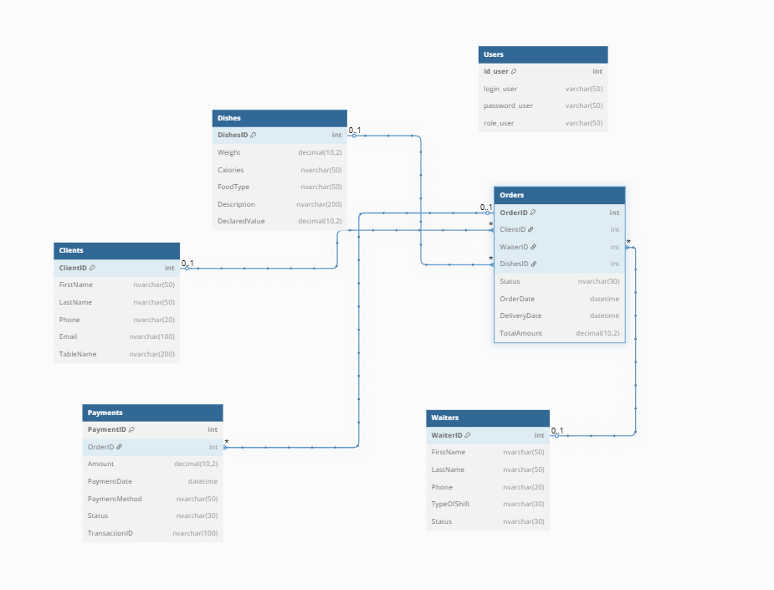

1
Рис. 1 – ER-модель БД сервиса «Restaurant»

  - Нормализация
Нормализация базы данных была выполнена до третьей нормальной формы (3НФ) для устранения избыточности данных и обеспечения логической целостности информации. Все таблицы и их атрибуты были проанализированы по следующим этапам:

1. Первая нормальная форма (1НФ)
На первом этапе каждая таблица приведена к форме, где:
- все поля содержат атомарные (неделимые) значения;
- отсутствуют повторяющиеся группы;
- каждая запись уникальна;
Примеры:
- в таблице Clients каждое поле (FirstaName, LastName, Phone, Address) описывает отдельный атрибут клиента;
- в таблице Dishes параметры (Weight, Calories, FoodType) разбиты на элементарные значения (например, вес и калории не объединены в одно поле);
- в таблице Orders даты (OrderDate, DeliveryDate) хранятся как отдельные сущности;

2. Вторая нормальная форма (2НФ)
На втором этапе:
- устранены частичные зависимости от составных ключей.
- обеспечена полная функциональная зависимость не ключевых атрибутов от первичного ключа.
Особенности реализации:
- большинство таблиц используют простой первичный ключ (ClientID, WaiterID, DishesID, OrderID), поэтому частичные зависимости исключены автоматически;
- в таблице Orders:
  - Атрибуты ClientID, WaiterID, DishesID ссылаются на внешние ключи из таблиц Clients, Waiters и Dishes;
  - Это исключает дублирование данных о клиентах, курьерах и посылках (например, не хранятся имена клиентов в заказе — только ClientID);
Результат:
База данных соответствует 2НФ без необходимости декомпозиции.

3. Третья нормальная форма (3НФ)
На третьем этапе устранены транзитивные зависимости:
- Не ключевые атрибуты зависят только от первичного ключа, а не от других не ключевых полей;
Критические изменения:
- в таблице Orders:
  - Поля Status, OrderDate, DeliveryDate зависят исключительно от OrderID;
  - Нет транзитивных связей (например, DeliveryDate не определяется через ClientID);
- в таблице Waiters:
  - Атрибут Status («Активен»\«Занят») зависит только от WaiterID, а не от имени или телефона;
- в таблице Dishes:
  - Параметры посылки (Weight, Calories) не влияют друг на друга и независимы от типа упаковки (FoodType);
  - Создание таблиц
На Рис. 2 - 6 представлены коды создания таблиц базы данных.
Таблица «Клиенты»:
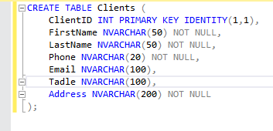
Рис. 2 – Код создания таблицы «Клиенты»
Таблица «Официанты»:
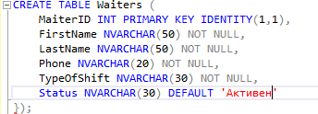
Рис. 3 – Код создания таблицы «Официанты»
Таблица «Блюда»:
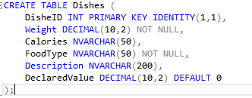
Рис. 4 – Код создания таблицы «Блюда»
Таблица «Заказы»:
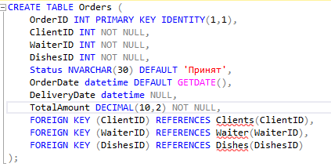
Рис. 5 – Код создания таблицы «Заказы»
Таблица «Платежи»:
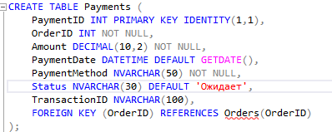
Рис. 6 – Код создания таблицы «Платежи»
Таблица «Пользователи»:
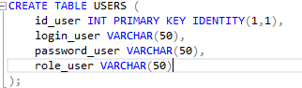
Рис. 7 – Код создания таблицы «Пользователи»

На основе созданных таблиц была построена диаграмма базы данных (Рис.8)
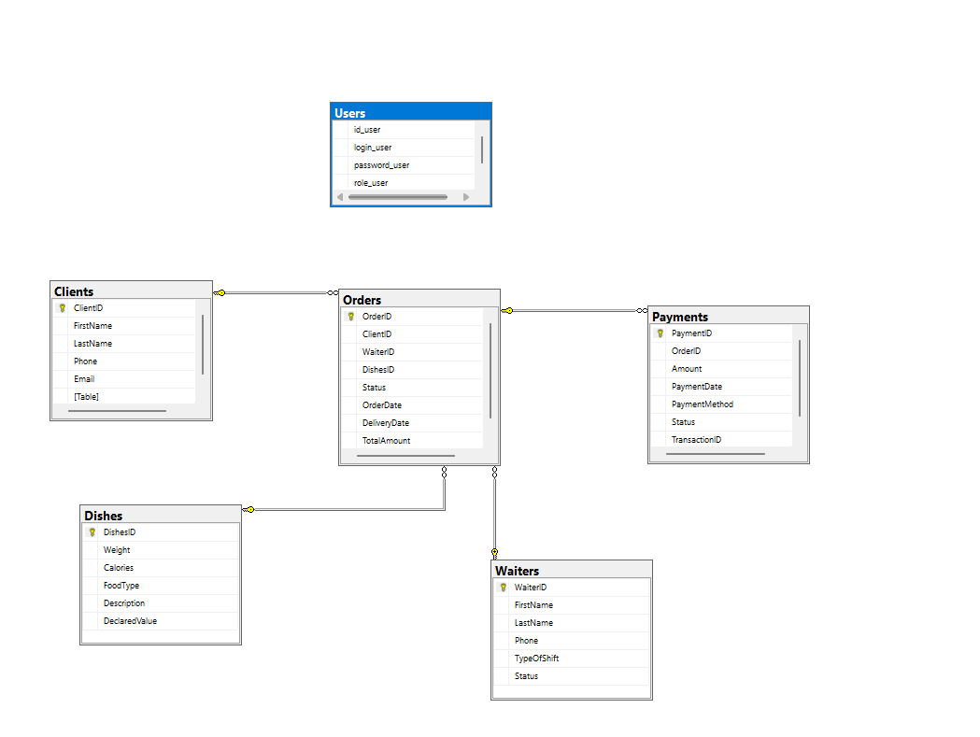
Рис. 8 – Диаграмма БД
  - Заполнение таблиц
Далее все созданные таблицы были заполнены данными (Рис. 9 - 14)
Таблица «Клиенты»:
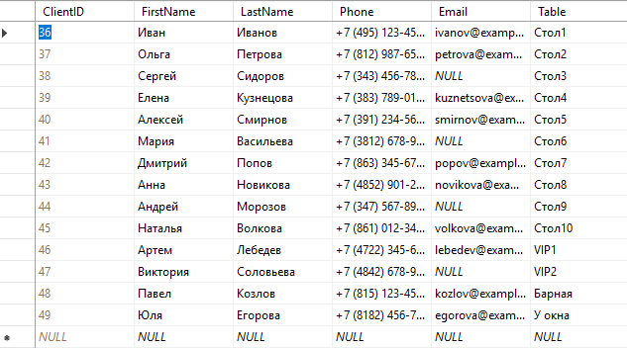
Рис. 9 – Данные таблицы «Клиенты»
Таблица «Официанты»:
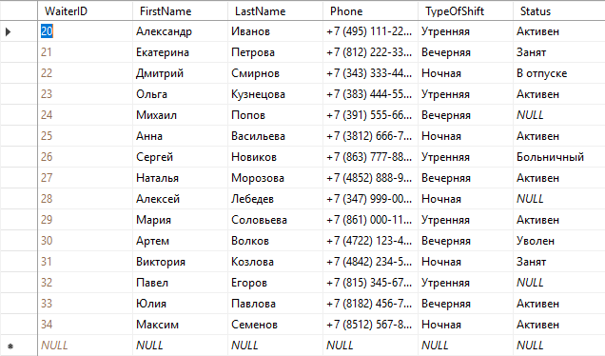
Рис. 10 – Данные таблицы «Официанты»
Таблица «Заказы»:
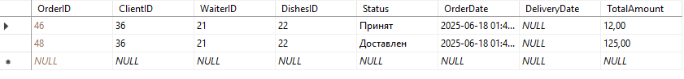
Рис. 11 – Данные таблицы «Заказы»
Таблица «Блюда»:
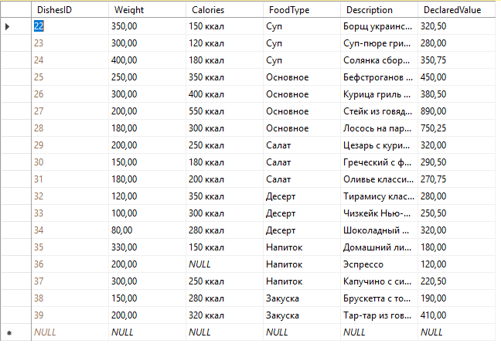
Рис. 12 – Данные таблицы «Блюда»
Таблица «Платежи»:
Рис. 13 – Данные таблицы «Платежи»

Таблица «Пользователи»:
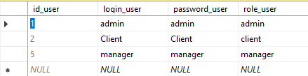
Рис. 14 – Данные таблицы «Пользователи»

  - Создание объектов СУБД
Для эффективного функционирования информационной системы сервиса доставки актуальны следующие объекты:
- триггер trg_PreventOrderForBusyCourier — проверяе, статус официантов перед созданием заказа в базе данных ресторана (рис. 15);
- триггер trg_SetDeliveryDate — при обновлении статуса у заказа на «Доставлен» автоматически ставит сегодняшнюю дату доставки (рис. 16);
- триггер trg_SetDeliveryDateOnInsert — при добавлении заказа с статусом «Доставлен» автоматически ставит сегодняшнюю дату доставки.
(рис. 17);
- триггер trg_SetOrderDate — при добавлении заказа ставит сегодняшнюю дату.
(рис. 18);
- триггер trg_UpdateCourierStatusOnOrderChange — обновляет статус официанта при изменении статуса заказа, а также не дает создать заказ на официанта, который уже имеет статус «Занят».
(рис. 19);
- функция GetOrderDetails—Эта функция всю доступную информацию по заказу (рис. 20).

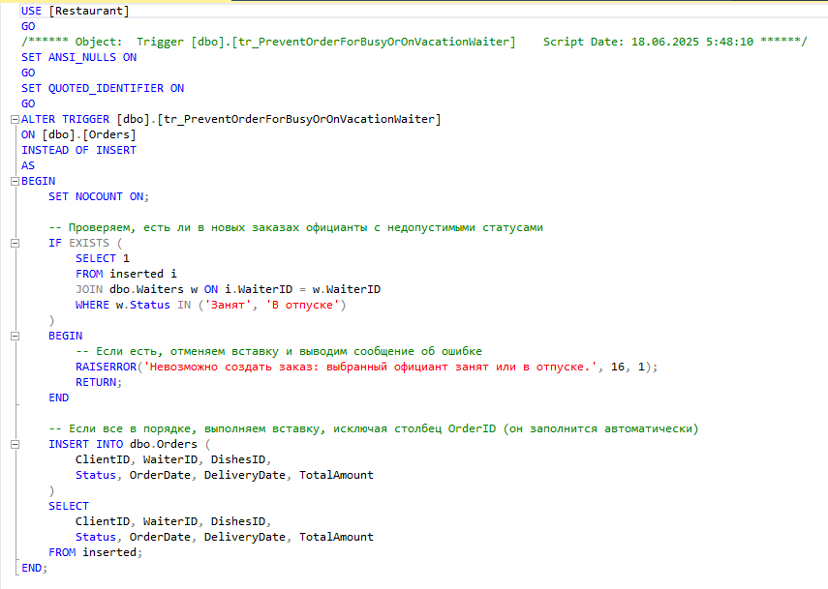
Рисунок 15 – Код триггера «tr_PreventOrderForBusyOrOnVacationWaiter»

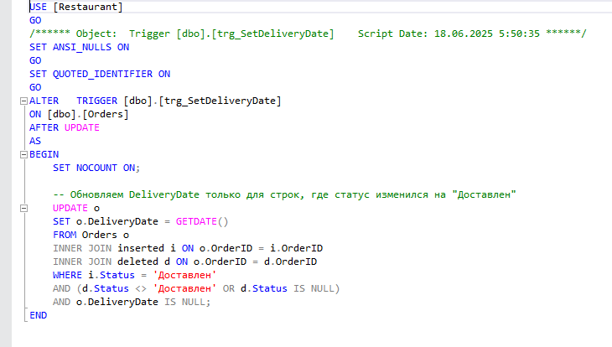
Рисунок 16 – Код триггера «trg_SetDeliveryDate»
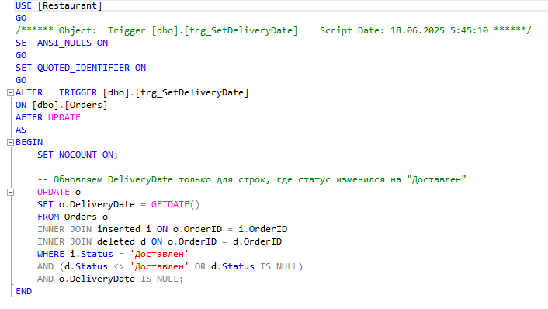
Рисунок 17 – Код триггера «trg_SetDeliveryDate»

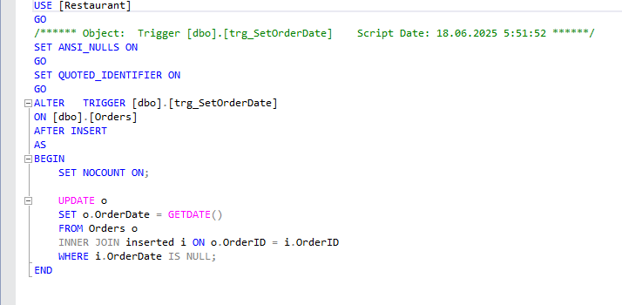
Рисунок 18 – Код триггера «trg_SetOrderDate »
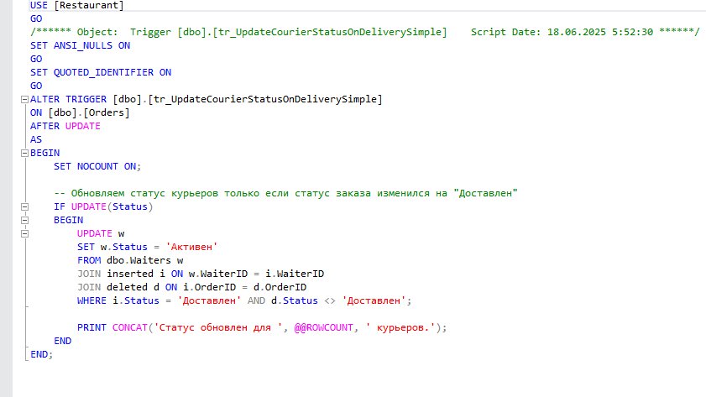
Рисунок 19 – Код триггера «tr_UpdateCourierStatusOnDeliverySimple»

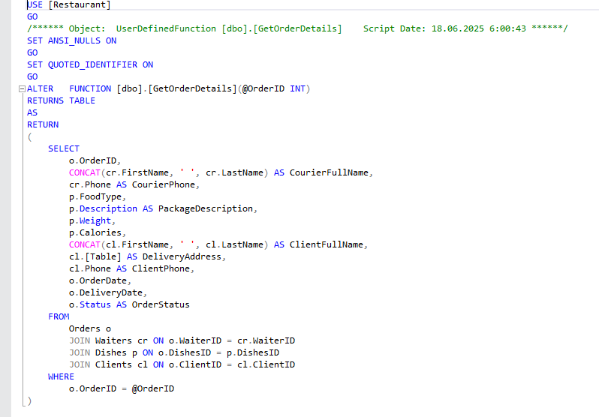
Рисунок 20 – Код функции «GetOrderDetails»

Для проверки работы триггера «tr_PreventOrderForBusyOrOnVacationWaiter» попытаемся создать заказ на официанта, который уже имеет статус «Занят».
В результате должно появится окно с сообщением, что официант уже занят (рис. 21).
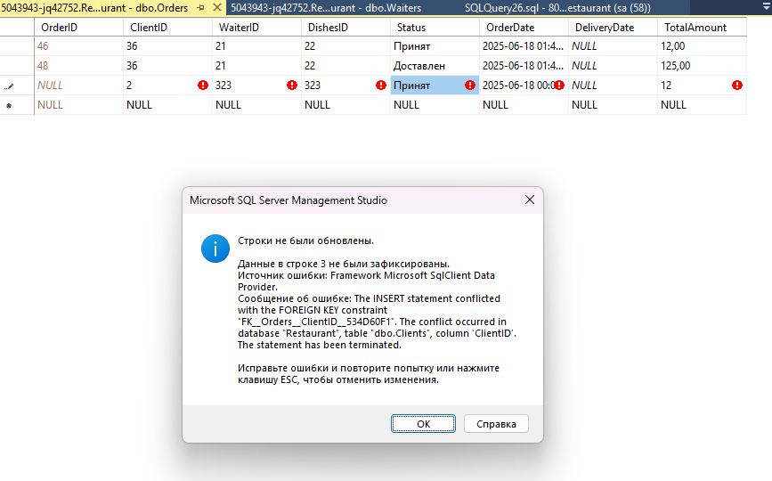
Рисунок 21 – Результат проверки триггера
Для проверки работы триггера «trg_SetDeliveryDate» изменим статус у заказа на доставлен.
В результате у заказа должна появится сегодняшняя дата доставки.
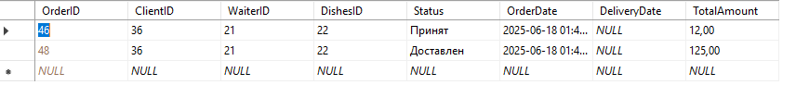
Рисунок 22 – До изменений
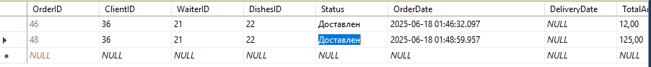
Рисунок 23 – После изменения статуса

Для проверки работы триггера «trg_SetDeliveryDate» и триггера «trg_SetOrderDate» создадим новый заказ со статусом «Доставлен» не указывая дату.
В результате должно автоматически задать дату создания заказа и дату доставки заказа на сегодняшнее число. (рис. 24).
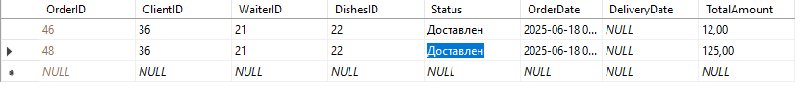
Рисунок 24 – Заполнение дат

Для проверки работы триггера «tr_UpdateCourierStatusOnDeliverySimple» изменим у существующего заказа статус на «Занят». В результате курьер, отвечающий за него, должен поменять статус на «Активен».
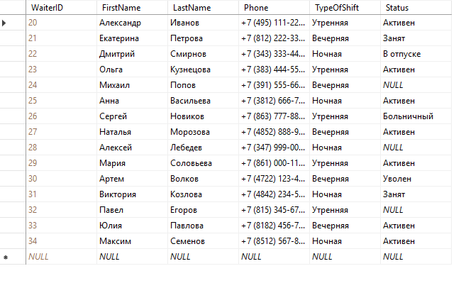
Рисунок 25 – Статус официанта до изменения статуса заказа
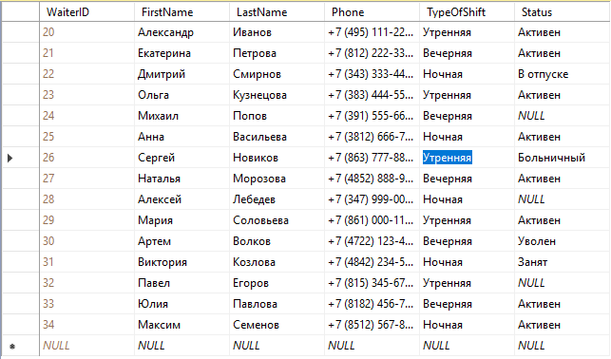
Рисунок 26 – Статус официанта после изменения статуса заказа

Для проверки функции GetOrderDetails ОбщаяСуммаЗаказов мы выберем номер заказа и выведем общую информацию.
В результате должно появится общая информация заказа/

Рисунок 27 – результат проверки функции

- РЕАЛИЗАЦИЯ ИНТЕРФЕЙСА БАЗЫ ДАННЫХ

3.1. Разграничение прав доступа и защита целостности данных
В разработанном приложении ресторана Restaurant реализовано разграничение прав доступа между пользователями. Это необходимо для обеспечения безопасности данных, предотвращения несанкционированных действий и упрощения управления функционалом.
Система поддерживает три категории пользователей: администратор, менеджер и пользователь, каждая из которых имеет свой уровень прав.
Администратор обладает полным доступом к функционалу приложения. Он может редактировать, добавлять новую информацию в базу данных, а также создавать новых пользователей.
Это позволяет администратору оперативно устранять неточности работы менеджера и нанимать новых сотрудников.
Менеджер имеет все возможности администратора за исключением добавления новых пользователей, так как в его обязанности не входит наем новых сотрудников.
Обычный пользователь имеет ограниченные возможности. Он может только просматривать информацию о заказах, выводимую функцией.
Для реализации разграничения прав в системе используется столбец Роль в таблице Пользователи. При входе в приложение система проверяет логин и пароль, после чего определяет роль пользователя и передаёт её в интерфейс. В зависимости от роли автоматически блокируются или активируются отдельные функции и элементы управления.
Такой подход делает приложение прозрачным, безопасным и удобным, позволяя избежать ошибок и сохранить контроль над данными.
На рисунке 28 показана авторизация пользователя. После ввода логина и пароля, нажатия кнопки «Войти» появляется сообщение об успешной авторизации (Рис.29).
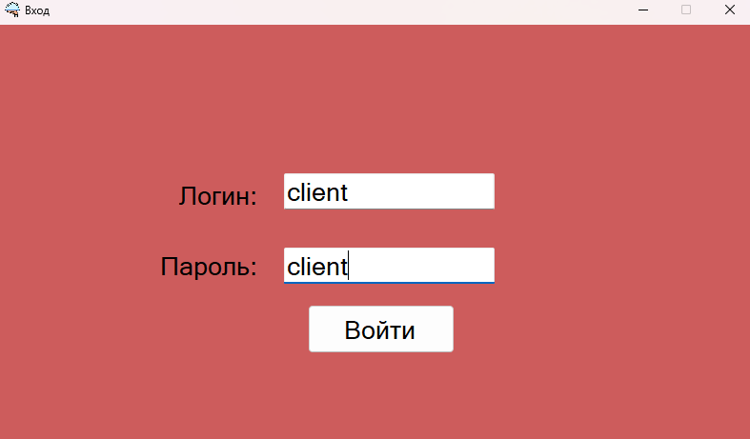
Рисунок 28 - Вход
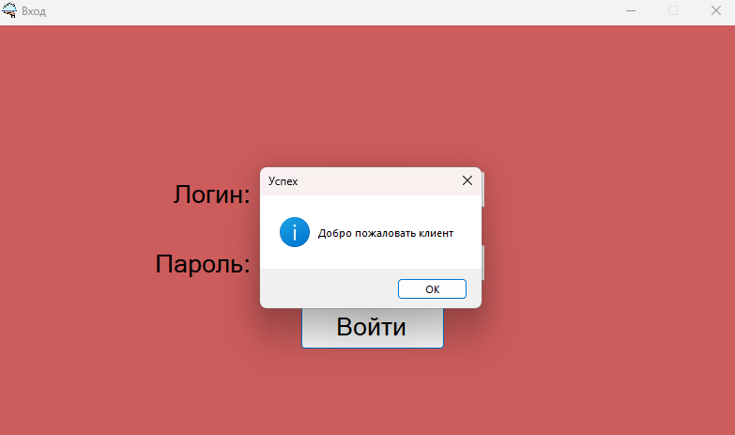
Рисунок 29 - Результат
Пользователям доступна лишь всего 1 таблица «Заказы». Он не может ее редактировать, а может лишь только выводить информацию о заказе, выбрав любой заказ и нажать на кнопку «Вывести информацию по заказу» (рис 30,31).
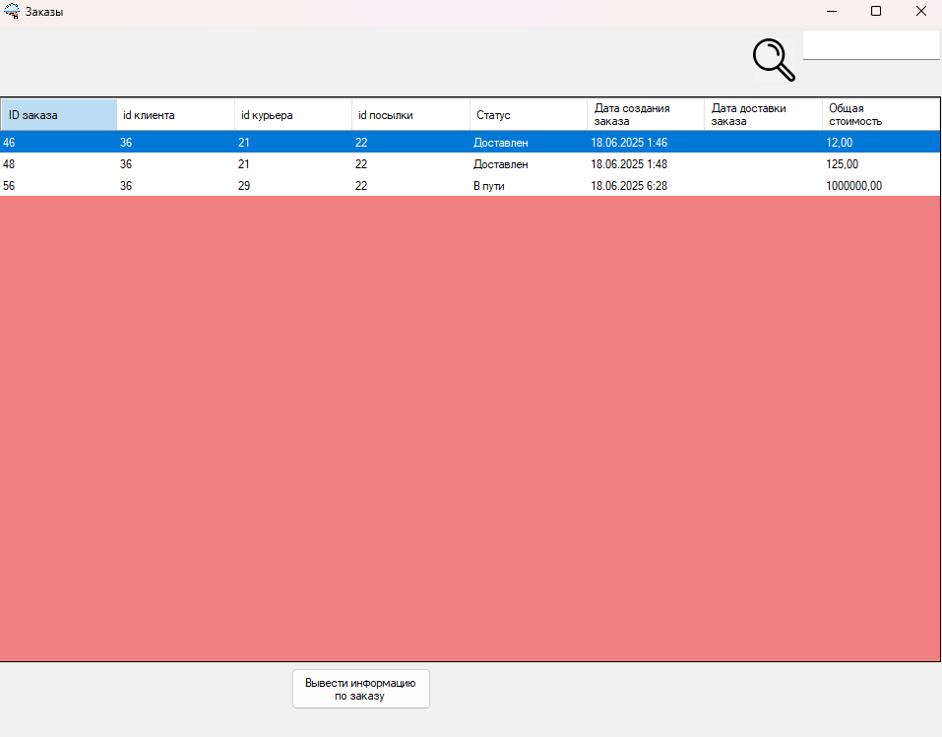
Рисунок 30 – выбираем заказ, по которому хотим вывести информацию
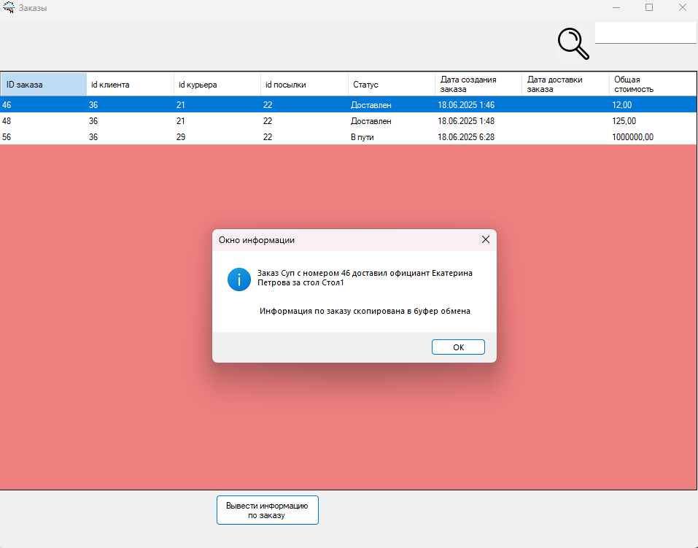
Рисунок 31 – Выведенная информация
Администратору доступны абсолютно все таблицы и кнопки управления. Рабочая область администратора представлена на рисунке 32.
Для добавления нового заказа необходимо заполнить поля нажать «Добавить» (Рис.33,34).
Для изменения записи: выбрать нужную строку – «Редактировать» (Рис. 35,36).
Для удаления заказа: выбрать нужную строку – «Удалить» (Рис. 37,38).
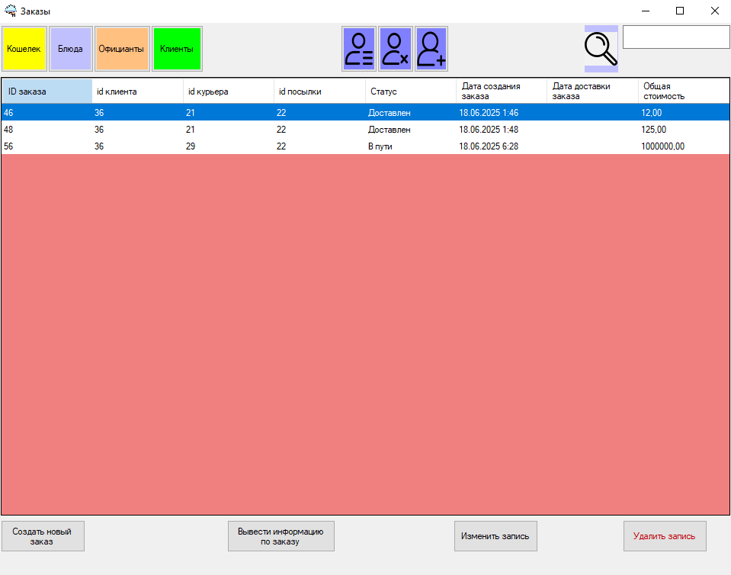

Рисунок 32 – рабочая область администратора
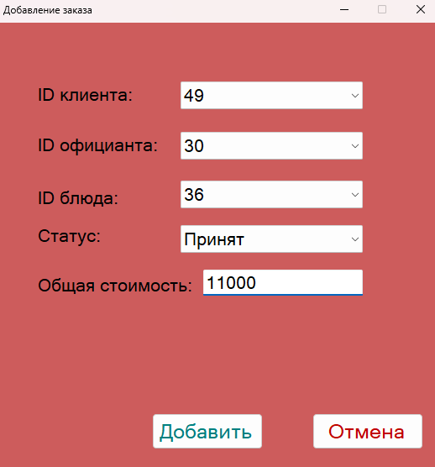
Рисунок 33 – Добавление нового заказа
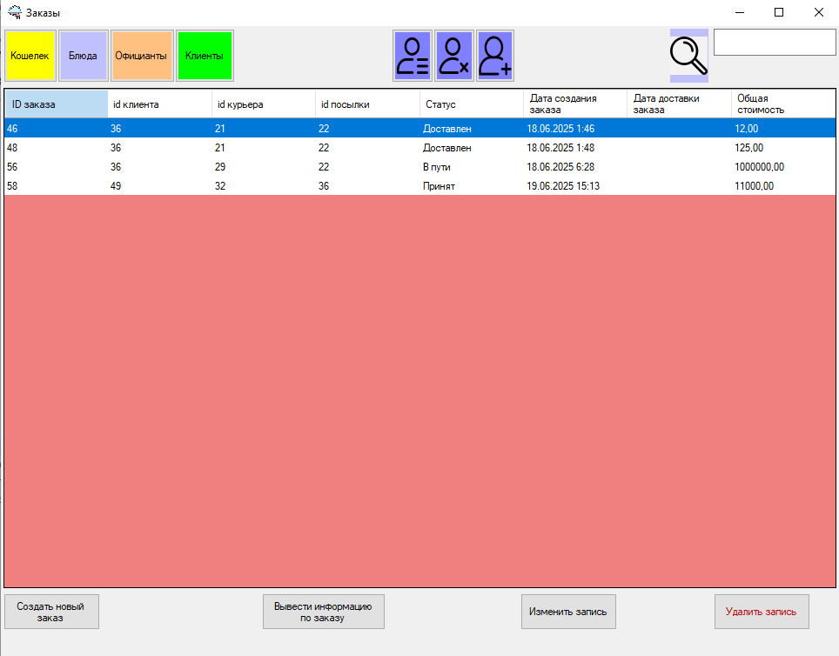

Рисунок 34 – После добавления заказа

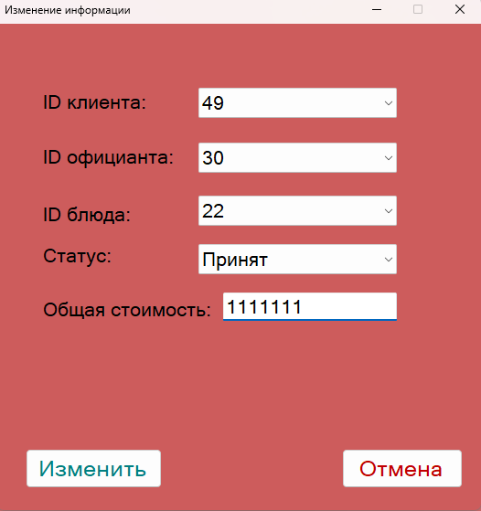
Рисунок 35 – Редактирование заказа «57»
Рисунок 36 – после редактирования заказа «57»
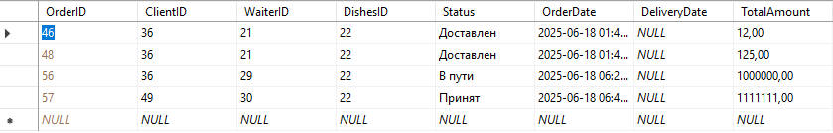
Рисунок 37 – сохранение изменений в базе данных
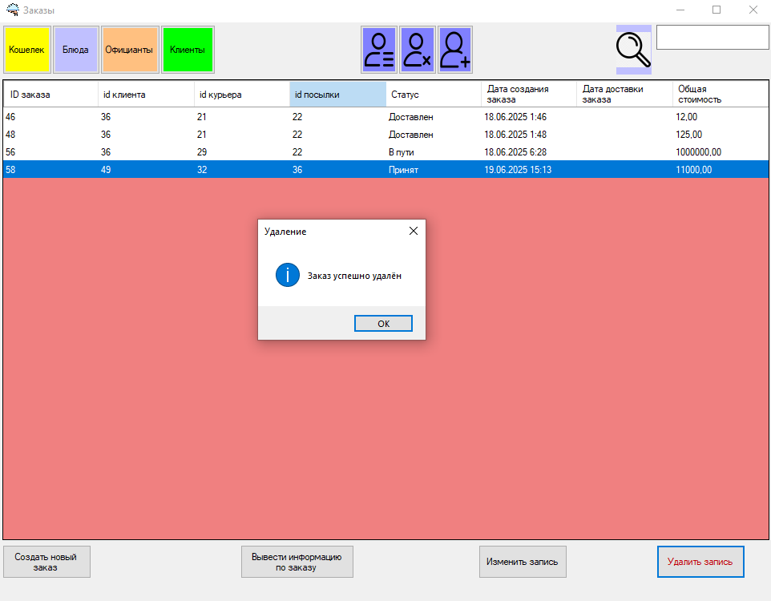
Рисунок 38 – Процесс удаление заказа
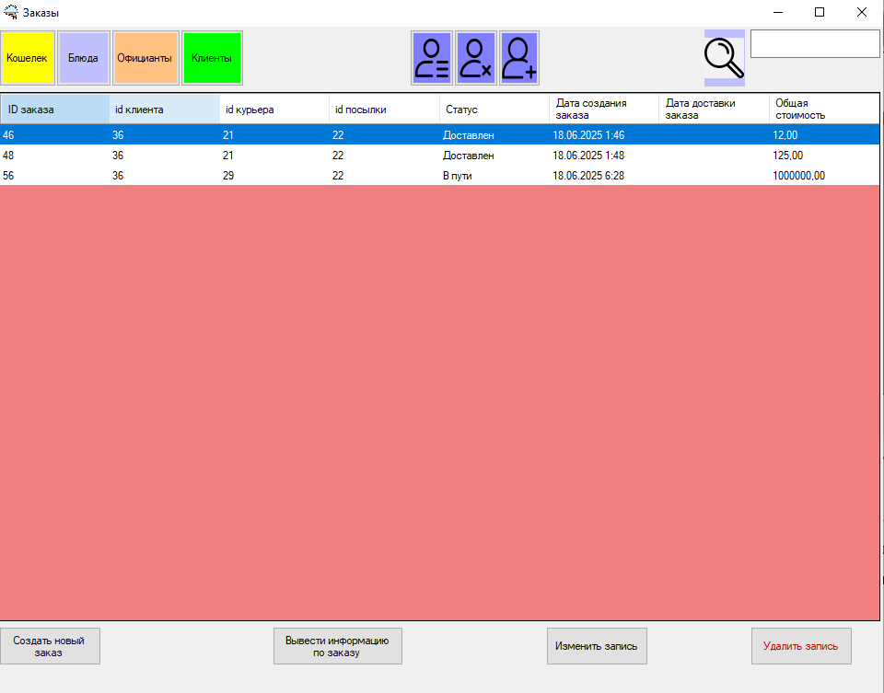
Рисунок 39 – Результат удаления заказа
Код программы написан на языке С#. Коды всех программных модулей представлены в Приложении А.

ЗАКЛЮЧЕНИЕ
Результатом выполнения данной курсовой работы стала разработанная база данных для предметной области сервиса доставки «Restaurant», а также созданное приложение с удобным пользовательским интерфейсом, предназначенное для эффективной работы с этой базой данных.
В процессе выполнения проекта была изучена и применена система управления базами данных Microsoft SQL Server. На основании анализа предметной области была построена ER-модель, которая впоследствии была реализована в СУБД с настройкой первичных и внешних ключей, а также корректными связями между таблицами.
С использованием среды разработки Visual Studio было создано приложение с интуитивно понятным интерфейсом, обеспечивающим выполнение основных операций с данными: просмотр, добавление, редактирование и удаление записей. Особое внимание уделялось разграничению прав доступа пользователей в зависимости от их ролей — пользователь, администратор.
Дополнительно в приложении была реализована система защиты паролей, что исключает хранение учетных данных в открытом виде и повышает уровень информационной безопасности.
Таким образом, в рамках курсовой работы была успешно спроектирована и реализована информационная система для сервиса доставки «Restaurant», которая позволяет автоматизировать процессы управления работы сервиса и обеспечивает надежное управление бизнес-процессами.

СПИСОК ИСПОЛЬЗОВАННОЙ ЛИТЕРАТУРЫ
- Oracle. Optimizing SQL Statements [Электронный ресурс]. — Режим доступа: https://docs.oracle.com/cd/A87860_01/doc/server.817/a76992/sql.htm (дата обращения: 08.06.2025).
- Oracle. SQL Tuning Guide [Электронный ресурс]. — Режим доступа: https://docs.oracle.com/en/database/oracle/oracle-database/21/tgsql/sql-tuning-guide.pdf (дата обращения: 08.06.2025).
- Oracle. Introduction to SQL Tuning [Электронный ресурс]. — Режим доступа: https://docs.oracle.com/en/database/oracle/oracle-database/18/tgsql/introduction-to-sql-tuning.html (дата обращения: 08.06.2025).
- PostgreSQL Global Development Group. PostgreSQL Tutorial [Электронный ресурс]. — Режим доступа: https://www.postgresql.org/docs/current/tutorial.html (дата обращения: 08.06.2025)
- PostgreSQL Global Development Group. Tutorial: Accessing a Database [Электронный ресурс]. — Режим доступа: https://www.postgresql.org/docs/current/tutorial-accessdb.html (дата обращения: 08.06.2025) postgresql.org+1postgresql.org+1
- PostgreSQL Global Development Group. Tutorial: Architectural Fundamentals [Электронный ресурс]. — Режим доступа: https://www.postgresql.org/docs/current/tutorial-arch.html (дата обращения: 08.06.2025)
- PostgreSQL Global Development Group. PDF Tutorial PostgreSQL 7.3.2 [Электронный ресурс]. — Режим доступа: https://www.postgresql.org/files/documentation/pdf/7.3/tutorial-7.3.2-US.pdf (дата обращения: 08.06.2025)
- GeeksforGeeks. Introduction of Database Normalization [Электронный ресурс]. — Режим доступа: https://www.geeksforgeeks.org/introduction-of-database-normalization/ (дата обращения: 08.06.2025)
- GeeksforGeeks. Third Normal Form (3NF) [Электронный ресурс]. — Режим доступа: https://www.geeksforgeeks.org/third-normal-form-3nf/ (дата обращения: 08.06.2025
- Wikipedia. Database normalization [Электронный ресурс]. — Режим доступа: https://en.wikipedia.org/wiki/Database_normalization (дата обращения: 08.06.2025)

ПРИЛОЖЕНИЕ А
Код ClientAddForm.cs:
using System;
using System.Collections;
using System.Collections.Generic;
using System.ComponentModel;
using System.Data;
using System.Data.SqlClient;
using System.Drawing;
using System.Linq;
using System.Net;
using System.Text;
using System.Threading.Tasks;
using System.Windows.Forms;
using System.Xml.Linq;
using static System.Windows.Forms.VisualStyles.VisualStyleElement.ListView;

namespace Delivery
{
public partial class ClientAddForm : Form
{
DataBase _dataBase = new DataBase();
public ClientAddForm()
{
InitializeComponent();
button_Add.Enabled = false;
toolTip1.SetToolTip(button_Add, "Добавить клиента в базу данных");
button_Change.Visible = false;
}
int _id = 0;
public ClientAddForm(int ID)
{
InitializeComponent();
button_Add.Visible = false;
_id = ID;
this.Text = "Изменение информации";

SqlConnection connection = _dataBase.GetConection();
string qeryGetInformation = $"SELECT * FROM Clients where ClientID = {_id}";

SqlCommand sqlCommand = new SqlCommand(qeryGetInformation, connection);

SqlDataAdapter adapter = new SqlDataAdapter(sqlCommand);
DataTable tb = new DataTable();

adapter.Fill(tb);
if (tb.Rows.Count > 0)
{
DataRow row = tb.Rows[0];

textBox_FirstName.Text = row["FirstName"].ToString();
textBox_LastName.Text = row["LastName"].ToString();
textBox_PhoneNumber.Text = row["Phone"].ToString();
textBox_Email.Text = row["Email"].ToString();
textBox_Address.Text = row["Table"].ToString();
}
else
{
MessageBox.Show("Клиент не найден", "Ошибка", MessageBoxButtons.OK, MessageBoxIcon.Warning);
}

}

private void label_Address_Click(object sender, EventArgs e)
{

}

private void button_Add_Click(object sender, EventArgs e)
{
string FirstName = textBox_FirstName.Text.Trim();
string LastName = textBox_LastName.Text.Trim();
string PhoneNumber = textBox_PhoneNumber.Text.Trim();
string Email = textBox_Email.Text.Trim();
string Table = textBox_Address.Text.Trim();

SqlConnection connection = _dataBase.GetConection();

// Проверка на существование клиента
string queryCheck = "SELECT * FROM Clients WHERE FirstName = @FirstName AND LastName = @LastName";
SqlCommand checkCommand = new SqlCommand(queryCheck, connection);
checkCommand.Parameters.AddWithValue("@FirstName", FirstName);
checkCommand.Parameters.AddWithValue("@LastName", LastName);

SqlDataAdapter adapter = new SqlDataAdapter(checkCommand);
DataTable table = new DataTable();
adapter.Fill(table);

if (table.Rows.Count == 0)
{
// Если клиента нет — добавить
string queryAdd = "INSERT INTO Clients (FirstName, LastName, Phone, Email, [Table]) " +
"VALUES (@FirstName, @LastName, @Phone, @Email, @Table)";
SqlCommand insertCommand = new SqlCommand(queryAdd, connection);
insertCommand.Parameters.AddWithValue("@FirstName", FirstName);
insertCommand.Parameters.AddWithValue("@LastName", LastName);
insertCommand.Parameters.AddWithValue("@Phone", PhoneNumber);
insertCommand.Parameters.AddWithValue("@Email", Email);
insertCommand.Parameters.AddWithValue("@Table", Table);

connection.Open();
int rowsAffected = insertCommand.ExecuteNonQuery();
connection.Close();

if (rowsAffected > 0)
{
MessageBox.Show("Клиент успешно добавлен!", "Успех", MessageBoxButtons.OK, MessageBoxIcon.Information);
}
else
{
MessageBox.Show("Ошибка при добавлении клиента.", "Ошибка", MessageBoxButtons.OK, MessageBoxIcon.Error);
}
}
else
{
MessageBox.Show("Такой клиент уже есть", "Попытка создания дубликата", MessageBoxButtons.OK, MessageBoxIcon.Warning);
}
}

private void button_cancel_Click(object sender, EventArgs e)
{
this.Close();
}

private void textBox_FirstName_TextChanged(object sender, EventArgs e)
{
IsFieldEmpty();
}
private void IsFieldEmpty()
{
if (string.IsNullOrEmpty(textBox_FirstName.Text) || string.IsNullOrEmpty(textBox_LastName.Text) || string.IsNullOrEmpty(textBox_PhoneNumber.Text) || string.IsNullOrEmpty(textBox_Email.Text) || string.IsNullOrEmpty(textBox_Address.Text))
{
button_Add.Enabled = false;
button_Change.Enabled = false;

}
else
{
button_Add.Enabled = true;
button_Change.Enabled = true;

}
}

private void textBox_LastName_TextChanged(object sender, EventArgs e)
{
IsFieldEmpty();
}

private void textBox_PhoneNumber_TextChanged(object sender, EventArgs e)
{
IsFieldEmpty();
}

private void textBox_Email_TextChanged(object sender, EventArgs e)
{
IsFieldEmpty();
}

private void textBox_Address_TextChanged(object sender, EventArgs e)
{
IsFieldEmpty();
}

private void button_Change_Click(object sender, EventArgs e)
{
string FirstName = textBox_FirstName.Text.Trim();
string LastName = textBox_LastName.Text.Trim();
string PhoneNumber = textBox_PhoneNumber.Text.Trim();
string Email = textBox_Email.Text.Trim();
string Table = textBox_Address.Text.Trim();

string query = "UPDATE Clients SET FirstName = @FirstName, LastName = @LastName, Phone = @Phone, Email = @Email, [Table] = @Table WHERE ClientID = @ClientID";

using (SqlConnection connection = _dataBase.GetConection())
{
SqlCommand command = new SqlCommand(query, connection);

command.Parameters.AddWithValue("@FirstName", FirstName);
command.Parameters.AddWithValue("@LastName", LastName);
command.Parameters.AddWithValue("@Phone", PhoneNumber);
command.Parameters.AddWithValue("@Email", Email);
command.Parameters.AddWithValue("@Table", Table);
command.Parameters.AddWithValue("@ClientID", _id); // уникальный идентификатор записи

connection.Open();
int rowsAffected = command.ExecuteNonQuery();
connection.Close();

if (rowsAffected > 0)
MessageBox.Show("Данные обновлены успешно.");
else
MessageBox.Show("Ошибка: запись не найдена.");
this.Close();
}
}

private void textBox_FirstName_TextChanged_1(object sender, EventArgs e)
{
IsFieldEmpty();
}

private void textBox_LastName_TextChanged_1(object sender, EventArgs e)
{
IsFieldEmpty();
}

private void tableLayoutPanel1_Paint(object sender, PaintEventArgs e)
{

}
}
Код Clients.cs:
using System;
using System.Collections;
using System.Collections.Generic;
using System.ComponentModel;
using System.Data;
using System.Data.SqlClient;
using System.Drawing;
using System.Linq;
using System.Text;
using System.Threading.Tasks;
using System.Windows.Forms;
using System.Xml.Linq;

namespace Delivery
{
public partial class Clients : Form
{
DataBase dataBase = new DataBase();

public Clients()
{
InitializeComponent();
dataGridView1.ReadOnly = true;
pictureBox1.SizeMode = PictureBoxSizeMode.Zoom;

string query = "select * from Clients";
LoadData(query, dataGridView1);

}

private void LoadData(string q, DataGridView dgv)
// метод загрузки данных в любую таблицу с любым запросом
// q - запрос на получение данных из БД
{
try
{

dataBase.OpenConnection(); //Открываем соединение
SqlCommand cmd = new SqlCommand(q, dataBase.GetConection());
// создание SQL команды с запросом
SqlDataAdapter da = new SqlDataAdapter(cmd); // выполнение команды
DataTable tb = new DataTable(); // создание таблицы
da.Fill(tb); // загрузка данных в таблицу
dgv.DataSource = tb; // привязка полученной таблицы к компоненту
this.ActiveControl = dgv; // активация компонента таблица
dgv.SelectionMode = DataGridViewSelectionMode.FullRowSelect;
if (dgv.Rows.Count > 0)
{
dgv.Rows[0].Selected = true;
}
dataBase.CloseConnection(); // разрываем соединение с БД
DataGridHeaderRename(dgv);
}
catch
{
MessageBox.Show("Данные не найдены!");
}
}

private void DataGridHeaderRename(DataGridView dgv)
{
dgv.Columns[0].HeaderText = "ID клиента";
dgv.Columns[1].HeaderText = "Имя";
dgv.Columns[2].HeaderText = "Фамилия";
dgv.Columns[3].HeaderText = "Телефон";
dgv.Columns[4].HeaderText = "Электронный адрес";
dgv.Columns[5].HeaderText = "Стол";
}

private void Clients_Load(object sender, EventArgs e)
{

}

private void button_AddNewClient_Click(object sender, EventArgs e)
{
ClientAddForm frm = new ClientAddForm();
frm.ShowDialog();
string query = "select * from Clients";
LoadData(query, dataGridView1);

}
int SelectedRow;
private void button_Delete_Click(object sender, EventArgs e)
{
if (dataGridView1.SelectedRows.Count == 1)
{
var row = dataGridView1.SelectedRows[0];
string IdString = row.Cells[0].Value.ToString();
int ID = Convert.ToInt32(IdString);

SqlConnection connection = dataBase.GetConection();
string queryCheck = "SELECT * FROM Orders WHERE ClientID = @ClientID";
SqlCommand checkCommand = new SqlCommand(queryCheck, connection);
checkCommand.Parameters.AddWithValue("@ClientID", ID);

SqlDataAdapter adapter = new SqlDataAdapter(checkCommand);
DataTable table = new DataTable();
adapter.Fill(table);

if (table.Rows.Count == 0)
{
string query = "DELETE FROM Clients WHERE ClientID = @id";

SqlCommand command = new SqlCommand(query, connection);
command.Parameters.AddWithValue("@id", ID);

connection.Open();
int rowsAffected = command.ExecuteNonQuery();
connection.Close();

if (rowsAffected > 0)
{
MessageBox.Show("Клиент успешно удалён.", "Удаление", MessageBoxButtons.OK, MessageBoxIcon.Information);
string query1 = "select * from Clients";
LoadData(query1, dataGridView1);
}
else
{
MessageBox.Show("Не удалось удалить клиента. Возможно, такой ID не существует.", "Ошибка", MessageBoxButtons.OK, MessageBoxIcon.Error);
}

}
else if (table.Rows.Count > 0)
{
MessageBox.Show("Нельзя удалить клиента, у которого уже есть заказ, попробуйте сначала удалить заказ", "Предупреждение", MessageBoxButtons.OK, MessageBoxIcon.Warning);

}

}
else
{
MessageBox.Show("Должны быть выбрана одна строка", "Предупреждение", MessageBoxButtons.OK, MessageBoxIcon.Warning);

}
}

private void dataGridView1_SelectionChanged(object sender, EventArgs e)
{

}

private void button1_Click(object sender, EventArgs e)
{
if (dataGridView1.SelectedRows.Count == 1)
{
var row = dataGridView1.SelectedRows[0];
string IdString = row.Cells[0].Value.ToString();
int ID = Convert.ToInt32(IdString);

ClientAddForm change = new ClientAddForm(ID);
change.ShowDialog();
string query = "select * from Clients";
LoadData(query, dataGridView1);
}
else
{
MessageBox.Show("Должны быть выбрана одна строка", "Предупреждение", MessageBoxButtons.OK, MessageBoxIcon.Warning);

}
}

private void pictureBox1_Click(object sender, EventArgs e)
{
SearchInDataGrid(textBox1.Text);
}
private void SearchInDataGrid(string searchText)
{
foreach (DataGridViewRow row in dataGridView1.Rows)
{
row.DefaultCellStyle.BackColor = Color.White; // сброс подсветки

foreach (DataGridViewCell cell in row.Cells)
{
if (String.IsNullOrEmpty(searchText))
{
row.DefaultCellStyle.BackColor = Color.White;
break;

}
else if (cell.Value != null &&
cell.Value.ToString().IndexOf(searchText, StringComparison.OrdinalIgnoreCase) >= 0)
{
row.DefaultCellStyle.BackColor = Color.Aqua; // подсветка строки
//row.Selected = true;
break;
}
}
}
}

private void textBox1_KeyPress(object sender, KeyPressEventArgs e)
{
if (e.KeyChar == (char)Keys.Enter)
{
SearchInDataGrid(textBox1.Text);
e.Handled = true;
}
}
}
}
Код DataBase.cs:
using System;
using System.Collections.Generic;
using System.Data.SqlClient;
using System.Linq;
using System.Text;
using System.Threading.Tasks;

namespace Delivery
{
public class DataBase
{
SqlConnection sqlConnection = new SqlConnection(@"Data Source=80.90.191.127;Initial Catalog=Restaurant;User ID=sa;Password=Sql123456789;");

public void OpenConnection()
{
if(sqlConnection.State == System.Data.ConnectionState.Closed)
{
sqlConnection.Open();
}
}

public void CloseConnection()
{
if (sqlConnection.State == System.Data.ConnectionState.Open)
{
sqlConnection.Close();
}
}

public SqlConnection GetConection()
{
return sqlConnection;
}

public enum Role
{
admin,
client,
manager,
}

public static Role RoleUser { get; set; }

}
}
Код Dishes.cs:
using System;
using System.Collections.Generic;
using System.ComponentModel;
using System.Data;
using System.Data.SqlClient;
using System.Drawing;
using System.Linq;
using System.Text;
using System.Threading.Tasks;
using System.Windows.Forms;

namespace Delivery
{
public partial class Dishes : Form
{
DataBase dataBase = new DataBase();
public Dishes()
{
InitializeComponent();
pictureBox1.SizeMode = PictureBoxSizeMode.Zoom;
string query = "select * from Dishes";
LoadData(query, dataGridView1);
}

private void LoadData(string q, DataGridView dgv)
// метод загрузки данных в любую таблицу с любым запросом
// q - запрос на получение данных из БД
{
try
{

dataBase.OpenConnection(); //Открываем соединение
SqlCommand cmd = new SqlCommand(q, dataBase.GetConection());
// создание SQL команды с запросом
SqlDataAdapter da = new SqlDataAdapter(cmd); // выполнение команды
DataTable tb = new DataTable(); // создание таблицы
da.Fill(tb); // загрузка данных в таблицу
dgv.DataSource = tb; // привязка полученной таблицы к компоненту
this.ActiveControl = dgv; // активация компонента таблица
dgv.SelectionMode = DataGridViewSelectionMode.FullRowSelect;
if (dgv.Rows.Count > 0)
{
dgv.Rows[0].Selected = true;
}
dataBase.CloseConnection(); // разрываем соединение с БД
DataGridHeaderRename(dgv);
}
catch
{
MessageBox.Show("Данные не найдены!");
}
}

private void DataGridHeaderRename(DataGridView dgv)
{
dgv.Columns[0].HeaderText = "ID блюда";
dgv.Columns[1].HeaderText = "Вес";
dgv.Columns[2].HeaderText = "Калории";
dgv.Columns[3].HeaderText = "Тип";
dgv.Columns[4].HeaderText = "Описание";
dgv.Columns[5].HeaderText = "Стоимость в декларации";
}

private void SearchInDataGrid(string searchText)
{
foreach (DataGridViewRow row in dataGridView1.Rows)
{
row.DefaultCellStyle.BackColor = Color.White; // сброс подсветки

foreach (DataGridViewCell cell in row.Cells)
{
if (String.IsNullOrEmpty(searchText))
{
row.DefaultCellStyle.BackColor = Color.White;
break;

}
else if (cell.Value != null &&
cell.Value.ToString().IndexOf(searchText, StringComparison.OrdinalIgnoreCase) >= 0)
{
row.DefaultCellStyle.BackColor = Color.Aqua; // подсветка строки
//row.Selected = true;
break;
}
}
}
}

private void textBox_Search_KeyPress(object sender, KeyPressEventArgs e)
{
if (e.KeyChar == (char)Keys.Enter)
{
SearchInDataGrid(textBox_Search.Text);
e.Handled = true;
}
}

private void pictureBox1_Click(object sender, EventArgs e)
{
SearchInDataGrid(textBox_Search.Text);
}

private void button_AddNewPackages_Click(object sender, EventArgs e)
{
PackageAddForm packageAddForm = new PackageAddForm();
packageAddForm.ShowDialog();

string query = "select * from Dishes";
LoadData(query, dataGridView1);
}

private void button_Delete_Click(object sender, EventArgs e)
{
if (dataGridView1.SelectedRows.Count == 1)
{
var row = dataGridView1.SelectedRows[0];
string IdString = row.Cells[0].Value.ToString();
int ID = Convert.ToInt32(IdString);

SqlConnection connection = dataBase.GetConection();
string queryCheck = "SELECT * FROM Orders WHERE DishesID = @DishesID";
SqlCommand checkCommand = new SqlCommand(queryCheck, connection);
checkCommand.Parameters.AddWithValue("@DishesID", ID);

SqlDataAdapter adapter = new SqlDataAdapter(checkCommand);
DataTable table = new DataTable();
adapter.Fill(table);

if (table.Rows.Count == 0)
{
string query = "DELETE FROM Dishes WHERE DishesID = @id";

SqlCommand command = new SqlCommand(query, connection);
command.Parameters.AddWithValue("@id", ID);

connection.Open();
int rowsAffected = command.ExecuteNonQuery();
connection.Close();

if (rowsAffected > 0)
{
MessageBox.Show("Блюдо успешно удалено", "Удаление", MessageBoxButtons.OK, MessageBoxIcon.Information);
string query1 = "select * from Dishes";
LoadData(query1, dataGridView1);
}
else
{
MessageBox.Show("Не удалось удалить блюдо. Возможно, такой ID не существует.", "Ошибка", MessageBoxButtons.OK, MessageBoxIcon.Error);
}

}
else if (table.Rows.Count > 0)
{
MessageBox.Show("Нельзя удалить блюдо, которае есть в заказе, попробуйте сначала удалить заказ", "Предупреждение", MessageBoxButtons.OK, MessageBoxIcon.Warning);

}

}
else
{
MessageBox.Show("Должны быть выбрана одна строка", "Предупреждение", MessageBoxButtons.OK, MessageBoxIcon.Warning);

}
}

private void button_Change_Click(object sender, EventArgs e)
{
if (dataGridView1.SelectedRows.Count == 1)
{
var row = dataGridView1.SelectedRows[0];
string IdString = row.Cells[0].Value.ToString();
int ID = Convert.ToInt32(IdString);

PackageAddForm packageAddForm = new PackageAddForm(ID);
packageAddForm.ShowDialog();

string query = "select * from Dishes";
LoadData(query, dataGridView1);
}
else
{
MessageBox.Show("Должны быть выбрана одна строка", "Предупреждение", MessageBoxButtons.OK, MessageBoxIcon.Warning);

}
}

private void tableLayoutPanel1_Paint(object sender, PaintEventArgs e)
{

}
}
}

Код LoginForm.cs:
using System;
using System.Collections.Generic;
using System.ComponentModel;
using System.Data;
using System.Data.SqlClient;
using System.Drawing;
using System.Linq;
using System.Text;
using System.Threading.Tasks;
using System.Windows.Forms;

namespace Delivery
{
public partial class LoginForm : Form
{
DataBase dataBase = new DataBase();

public LoginForm()
{
InitializeComponent();
}

private void button_entry_Click(object sender, EventArgs e)
{

string login = textBox_login.Text;
string password = textBox_password.Text;

SqlDataAdapter adapter = new SqlDataAdapter();
DataTable table = new DataTable();

string query = "SELECT id_user, login_user, password_user, role_user FROM Users WHERE login_user = @login AND password_user = @password";

SqlCommand command = new SqlCommand(query, dataBase.GetConection());
command.Parameters.Add("@login", SqlDbType.NVarChar).Value = login;
command.Parameters.Add("@password", SqlDbType.NVarChar).Value = password;

adapter.SelectCommand = command;
adapter.Fill(table);

if (table.Rows.Count == 1)
{
if (table.Rows[0][3].ToString() == "admin")
{
MessageBox.Show("Добро пожаловать администротор", "Успех", MessageBoxButtons.OK, MessageBoxIcon.Information);
DataBase.RoleUser = DataBase.Role.admin;
}
else if (table.Rows[0][3].ToString() == "client")
{
MessageBox.Show("Добро пожаловать клиент", "Успех", MessageBoxButtons.OK, MessageBoxIcon.Information);
DataBase.RoleUser = DataBase.Role.client;
}
else if (table.Rows[0][3].ToString() == "manager")
{
MessageBox.Show("Добро пожаловать менеджер", "Успех", MessageBoxButtons.OK, MessageBoxIcon.Information);
DataBase.RoleUser = DataBase.Role.manager;
}

Orders orders = new Orders();
this.Hide();
orders.ShowDialog();
this.Show();
}
else
{
MessageBox.Show("Такого аккаунта нет", "Аккаунт не найден", MessageBoxButtons.OK, MessageBoxIcon.Warning);

}

}
}
}
Код OrderAddForm.cs:
using System;
using System.Collections.Generic;
using System.ComponentModel;
using System.Data;
using System.Data.SqlClient;
using System.Drawing;
using System.Linq;
using System.Text;
using System.Threading.Tasks;
using System.Windows.Forms;

namespace Delivery
{
public partial class LoginForm : Form
{
DataBase dataBase = new DataBase();

public LoginForm()
{
InitializeComponent();
}

private void button_entry_Click(object sender, EventArgs e)
{

string login = textBox_login.Text;
string password = textBox_password.Text;

SqlDataAdapter adapter = new SqlDataAdapter();
DataTable table = new DataTable();

string query = "SELECT id_user, login_user, password_user, role_user FROM Users WHERE login_user = @login AND password_user = @password";

SqlCommand command = new SqlCommand(query, dataBase.GetConection());
command.Parameters.Add("@login", SqlDbType.NVarChar).Value = login;
command.Parameters.Add("@password", SqlDbType.NVarChar).Value = password;

adapter.SelectCommand = command;
adapter.Fill(table);

if (table.Rows.Count == 1)
{
if (table.Rows[0][3].ToString() == "admin")
{
MessageBox.Show("Добро пожаловать администротор", "Успех", MessageBoxButtons.OK, MessageBoxIcon.Information);
DataBase.RoleUser = DataBase.Role.admin;
}
else if (table.Rows[0][3].ToString() == "client")
{
MessageBox.Show("Добро пожаловать клиент", "Успех", MessageBoxButtons.OK, MessageBoxIcon.Information);
DataBase.RoleUser = DataBase.Role.client;
}
else if (table.Rows[0][3].ToString() == "manager")
{
MessageBox.Show("Добро пожаловать менеджер", "Успех", MessageBoxButtons.OK, MessageBoxIcon.Information);
DataBase.RoleUser = DataBase.Role.manager;
}

Orders orders = new Orders();
this.Hide();
orders.ShowDialog();
this.Show();
}
else
{
MessageBox.Show("Такого аккаунта нет", "Аккаунт не найден", MessageBoxButtons.OK, MessageBoxIcon.Warning);

}

}
}
}
Код Orders.cs:
using System;
using System.Collections.Generic;
using System.ComponentModel;
using System.Data;
using System.Drawing;
using System.Linq;
using System.Text;
using System.Threading.Tasks;
using System.Windows.Forms;
using System.Data.SqlClient;

namespace Delivery
{
public partial class Orders : Form
{
DataBase dataBase = new DataBase();
int selectedRow;

string queryAll = "select * from Orders";

public Orders()
{
InitializeComponent();
dataGridView1.ReadOnly = true;

LoadData(queryAll, dataGridView1);

foreach (Control control in panel_Table.Controls)
{
if (control is Button) // Правильная проверка типа
{
Button button = (Button)control; // Приводим к типу Button

button.Size = new Size(51, 49);

button.BackgroundImageLayout = ImageLayout.Zoom;
button.FlatStyle = FlatStyle.Flat;
button.FlatAppearance.BorderSize = 0;
button.Text = "";

}
}

panel_Table.Controls.SetChildIndex(button_Clients, 0);

}
private void LoadData(string q, DataGridView dgv)
// метод загрузки данных в любую таблицу с любым запросом
// q - запрос на получение данных из БД
{
try
{

dataBase.OpenConnection(); //Открываем соединение
SqlCommand cmd = new SqlCommand(q, dataBase.GetConection());
// создание SQL команды с запросом
SqlDataAdapter da = new SqlDataAdapter(cmd); // выполнение команды
DataTable tb = new DataTable(); // создание таблицы
da.Fill(tb); // загрузка данных в таблицу
dgv.DataSource = tb; // привязка полученной таблицы к компоненту
this.ActiveControl = dgv; // активация компонента таблица
dgv.SelectionMode = DataGridViewSelectionMode.FullRowSelect;
if (dgv.Rows.Count > 0)
{
dgv.Rows[0].Selected = true;
}
dataBase.CloseConnection(); // разрываем соединение с БД
DataGridHeaderRename(dgv);
}
catch
{
MessageBox.Show("Данные не найдены!");
}
}

private void DataGridHeaderRename(DataGridView dgv)
{
dgv.Columns[0].HeaderText = "ID заказа";
dgv.Columns[1].HeaderText = "id клиента";
dgv.Columns[2].HeaderText = "id курьера";
dgv.Columns[3].HeaderText = "id посылки";
dgv.Columns[4].HeaderText = "Статус";
dgv.Columns[5].HeaderText = "Дата создания заказа";
dgv.Columns[6].HeaderText = "Дата доставки заказа";
dgv.Columns[7].HeaderText = "Общая стоимость";
}

private void groupBox1_Enter(object sender, EventArgs e)
{

}

private void Orders_Load(object sender, EventArgs e)
{
LoadData(queryAll, dataGridView1);

if (DataBase.RoleUser == DataBase.Role.client)
{
button_AddNewOrder.Visible = false;
button_ChangeOrders.Visible = false;
button_Delete.Visible = false;
panel_Table.Visible = false;

}
else if (DataBase.RoleUser == DataBase.Role.manager)
{
button_UserList.Visible = false;
button_DeleteUser.Visible = false;
button_AddUsers.Visible = false;
}
}

private void button_Clients_Click(object sender, EventArgs e)
{
Clients clients = new Clients();
clients.ShowDialog();
}

private void button_Courier_Click(object sender, EventArgs e)
{

Weiter couriers = new Weiter();

couriers.ShowDialog();
this.Show();
}

private void button_Packages_Click(object sender, EventArgs e)
{
Dishes packages = new Dishes();
packages.ShowDialog();
}

private void button_Payments_Click(object sender, EventArgs e)
{
Payments payments = new Payments();
payments.ShowDialog();
}

private void button_AddNewOrder_Click(object sender, EventArgs e)
{
OrderAddForm form = new OrderAddForm();
form.ShowDialog();
LoadData(queryAll, dataGridView1);
}

public OrderInfo GetOrderDetails(int orderId)
{
OrderInfo orderInfo = null;

string query = "SELECT * FROM GetOrderDetails(@OrderID)";

SqlConnection connection = dataBase.GetConection();
using (SqlCommand command = new SqlCommand(query, connection))
{
command.Parameters.AddWithValue("@OrderID", orderId);
dataBase.OpenConnection();

using (SqlDataReader reader = command.ExecuteReader())
{
if (reader.Read())
{
orderInfo = new OrderInfo
{
OrderID = reader.GetInt32(0),
CourierFullName = reader.GetString(1),
CourierPhone = reader.GetString(2),
PackageType = reader.GetString(3),
PackageDescription = reader.GetString(4),
Weight = reader.GetDecimal(5),
Dimensions = reader.GetString(6),
ClientFullName = reader.GetString(7),
DeliveryAddress = reader.GetString(8),
ClientPhone = reader.GetString(9),
OrderDate = reader.GetDateTime(10),
DeliveryDate = reader.IsDBNull(11) ? (DateTime?)null : reader.GetDateTime(11),
OrderStatus = reader.GetString(12)
};
}
}
dataBase.CloseConnection();
}

return orderInfo;
}

public class OrderInfo
{
public int OrderID { get; set; }
public string CourierFullName { get; set; }
public string CourierPhone { get; set; }
public string PackageType { get; set; }
public string PackageDescription { get; set; }
public decimal Weight { get; set; }
public string Dimensions { get; set; }
public string ClientFullName { get; set; }
public string DeliveryAddress { get; set; }
public string ClientPhone { get; set; }
public DateTime OrderDate { get; set; }
public DateTime? DeliveryDate { get; set; }
public string OrderStatus { get; set; }
}

private void button_OrderInfo_Click(object sender, EventArgs e)
{
OrderInfo ordeinfo;
int orderID;

if (dataGridView1.SelectedRows.Count > 0)
{
orderID = Convert.ToInt32(dataGridView1.SelectedRows[0].Cells[0].Value);
ordeinfo = GetOrderDetails(orderID);
string output = "что-то пошло не так";

if (Convert.ToString(dataGridView1.SelectedRows[0].Cells[4].Value) == "Принят" || Convert.ToString(dataGridView1.SelectedRows[0].Cells[4].Value) == "В пути")
output = $"Заказ {ordeinfo.PackageType} с номером {ordeinfo.OrderID} доставит официант {ordeinfo.CourierFullName} за стол {ordeinfo.DeliveryAddress}";
else if(Convert.ToString(dataGridView1.SelectedRows[0].Cells[4].Value) == "Доставлен")
output = $"Заказ {ordeinfo.PackageType} с номером {ordeinfo.OrderID} доставил официант {ordeinfo.CourierFullName} за стол {ordeinfo.DeliveryAddress}";
else if (Convert.ToString(dataGridView1.SelectedRows[0].Cells[4].Value) == "Отменен")
output = $"Заказ {ordeinfo.PackageType} с номером {ordeinfo.OrderID} был отменен, для более подробной информации обратитесь в службу поддержки";

Clipboard.SetText(output);
MessageBox.Show(output + "\n\n\n Информация по заказу скопирована в буфер обмена", "Окно информации", MessageBoxButtons.OK, MessageBoxIcon.Information);

}
}

private void button_ChangeOrders_Click(object sender, EventArgs e)
{
if (dataGridView1.SelectedRows.Count == 1)
{
var row = dataGridView1.SelectedRows[0];
string IdString = row.Cells[0].Value.ToString();
int ID = Convert.ToInt32(IdString);

OrderAddForm form = new OrderAddForm(ID);
form.ShowDialog();
LoadData(queryAll, dataGridView1);
}
else
{
MessageBox.Show("Должны быть выбрана одна строка", "Предупреждение", MessageBoxButtons.OK, MessageBoxIcon.Warning);

}

}

private void button_Delete_Click(object sender, EventArgs e)
{
if (dataGridView1.SelectedRows.Count == 1)
{
var row = dataGridView1.SelectedRows[0];
string IdString = row.Cells[0].Value.ToString();
int ID = Convert.ToInt32(IdString);

SqlConnection connection = dataBase.GetConection();
string queryCheck = "SELECT * FROM Payments WHERE OrderID = @OrderID";
SqlCommand checkCommand = new SqlCommand(queryCheck, connection);
checkCommand.Parameters.AddWithValue("@OrderID", ID);

SqlDataAdapter adapter = new SqlDataAdapter(checkCommand);
DataTable table = new DataTable();
adapter.Fill(table);

if (table.Rows.Count == 0)
{
string query = "DELETE FROM Orders WHERE OrderID = @id";

SqlCommand command = new SqlCommand(query, connection);
command.Parameters.AddWithValue("@id", ID);

connection.Open();
int rowsAffected = command.ExecuteNonQuery();
connection.Close();

if (rowsAffected > 0)
{
MessageBox.Show("Заказ успешно удалён", "Удаление", MessageBoxButtons.OK, MessageBoxIcon.Information);

LoadData(queryAll, dataGridView1);
}
else
{
MessageBox.Show("Не удалось удалить заказ. Возможно, такой ID не существует.", "Ошибка", MessageBoxButtons.OK, MessageBoxIcon.Error);
}

}
else if (table.Rows.Count > 0)
{
MessageBox.Show("Заказ был оплачен, его нельзя удалить", "Предупреждение", MessageBoxButtons.OK, MessageBoxIcon.Warning);

}

}
else
{
MessageBox.Show("Должны быть выбрана одна строка", "Предупреждение", MessageBoxButtons.OK, MessageBoxIcon.Warning);

}
}

private void SearchInDataGrid(string searchText)
{
foreach (DataGridViewRow row in dataGridView1.Rows)
{
row.DefaultCellStyle.BackColor = Color.White; // сброс подсветки

foreach (DataGridViewCell cell in row.Cells)
{
if (String.IsNullOrEmpty(searchText))
{
row.DefaultCellStyle.BackColor = Color.White;
break;

}
else if (cell.Value != null &&
cell.Value.ToString().IndexOf(searchText, StringComparison.OrdinalIgnoreCase) >= 0)
{
row.DefaultCellStyle.BackColor = Color.Aqua; // подсветка строки
//row.Selected = true;
break;
}
}
}
}

private void textBox1_KeyPress(object sender, KeyPressEventArgs e)
{
if (e.KeyChar == (char)Keys.Enter)
{
SearchInDataGrid(textBox_Search.Text);
e.Handled = true;
}
}

private void pictureBox_Search_Click(object sender, EventArgs e)
{
SearchInDataGrid(textBox_Search.Text);
}

private void button_AddUsers_Click(object sender, EventArgs e)
{
UserAddForm userAddForm = new UserAddForm();
userAddForm.ShowDialog();
}

private void button_DeleteUser_Click(object sender, EventArgs e)
{
UserAddForm userAddForm = new UserAddForm(5);
userAddForm.ShowDialog();
}

private void button_UserList_Click(object sender, EventArgs e)
{
UserAddForm userAddForm = new UserAddForm("");
userAddForm.ShowDialog();
}
}
}
Код PackageAddForm.cs:

using System;
using System.Collections.Generic;
using System.ComponentModel;
using System.Data;
using System.Data.SqlClient;
using System.Drawing;
using System.Linq;
using System.Text;
using System.Threading.Tasks;
using System.Windows.Forms;

namespace Delivery
{
public partial class PackageAddForm : Form
{
DataBase _dataBase = new DataBase();
public PackageAddForm()
{
InitializeComponent();
comboBox_PackageType.SelectedIndex = 5;
button_Change.Visible = false;
this.Text = "Добавление блюда";
textBox_Dimensions.Text = "00 кл";
}
int _id;
public PackageAddForm(int ID)
{
InitializeComponent();

button_Add.Visible = false;
_id = ID;

this.Text = "Изменение информации";

SqlConnection connection = _dataBase.GetConection();
string qeryGetInformation = $"SELECT * FROM Dishes where DishesID = {_id}";

SqlCommand sqlCommand = new SqlCommand(qeryGetInformation, connection);

SqlDataAdapter adapter = new SqlDataAdapter(sqlCommand);
DataTable tb = new DataTable();

adapter.Fill(tb);
if (tb.Rows.Count > 0)
{
DataRow row = tb.Rows[0];

textBox_Weight.Text = row[1].ToString();
textBox_Dimensions.Text = row[2].ToString();
comboBox_PackageType.Text = row[3].ToString();
textBox_Description.Text = row[4].ToString();
textBox_DeclaredValue.Text = row[5].ToString();
}
else
{
MessageBox.Show("Блюдо не найдено", "Ошибка", MessageBoxButtons.OK, MessageBoxIcon.Warning);
}
}

private void textBox_FirstName_KeyPress(object sender, KeyPressEventArgs e)
{
if (char.IsControl(e.KeyChar))
return;

if (char.IsDigit(e.KeyChar))
return;

if (e.KeyChar == ',')
{
// Если запятая уже есть или текст пустой (нельзя начинать с запятой)
if (textBox_Weight.Text.Contains(',') || textBox_Weight.Text.Length == 0)
{
e.Handled = true;
}
return;
}

e.Handled = true;
}

private void textBox_DeclaredValue_KeyPress(object sender, KeyPressEventArgs e)
{
if (char.IsControl(e.KeyChar))
return;

if (char.IsDigit(e.KeyChar))
return;

// Разрешаем первую запятую, но запрещаем последующие
if (e.KeyChar == ',')
{
// Если запятая уже есть или текст пустой (нельзя начинать с запятой)
if (textBox_DeclaredValue.Text.Contains(',') || textBox_DeclaredValue.Text.Length == 0)
{
e.Handled = true;
}
return;
}

e.Handled = true;
}

private void textBox_Weight_TextChanged(object sender, EventArgs e)
{
if (textBox_Weight.Text.Contains(','))
{
string[] parts = textBox_Weight.Text.Split(',');
if (parts.Length > 1 && parts[1].Length > 2)
{
// Обрезаем лишние знаки после запятой
textBox_Weight.Text = parts[0] + "," + parts[1].Substring(0, 2);
textBox_Weight.SelectionStart = textBox_Weight.Text.Length; // Курсор в конец
}
}

if(String.IsNullOrEmpty(textBox_Weight.Text) || comboBox_PackageType.SelectedIndex == -1)
{
button_Add.Enabled = false;
button_Change.Enabled = false;
}
else
{
button_Add.Enabled = true;
button_Change.Enabled = true;
}
}

private void textBox_DeclaredValue_TextChanged(object sender, EventArgs e)
{
if (textBox_DeclaredValue.Text.Contains(','))
{
string[] parts = textBox_DeclaredValue.Text.Split(',');
if (parts.Length > 1 && parts[1].Length > 2)
{
// Обрезаем лишние знаки после запятой
textBox_DeclaredValue.Text = parts[0] + "," + parts[1].Substring(0, 2);
textBox_DeclaredValue.SelectionStart = textBox_DeclaredValue.Text.Length; // Курсор в конец
}
}

if (String.IsNullOrEmpty(textBox_Weight.Text) || comboBox_PackageType.SelectedIndex == -1 || String.IsNullOrEmpty(textBox_Description.Text) || String.IsNullOrEmpty(textBox_DeclaredValue.Text))
{
button_Add.Enabled = false;
button_Change.Enabled = false;
}
else
{
button_Add.Enabled = true;
button_Change.Enabled = true;
}
}

private void button_cancel_Click(object sender, EventArgs e)
{
this.Close();
}

private void button_Add_Click(object sender, EventArgs e)
{
string Weight = textBox_Weight.Text.Trim();
string Calories = textBox_Dimensions.Text.Trim();
string FoodType = comboBox_PackageType.Text.Trim();
string Description = textBox_Description.Text.Trim();
string DeclaredValue = textBox_DeclaredValue.Text.Trim();

SqlConnection connection = _dataBase.GetConection();

// Проверка на существование клиента
string queryCheck = "SELECT * FROM Dishes WHERE Description = @Description AND Calories = @Calories";
SqlCommand checkCommand = new SqlCommand(queryCheck, connection);
checkCommand.Parameters.AddWithValue("@Description", Description);
checkCommand.Parameters.AddWithValue("@Calories", Calories);

SqlDataAdapter adapter = new SqlDataAdapter(checkCommand);
DataTable table = new DataTable();
adapter.Fill(table);

if (table.Rows.Count == 0)
{
// Если клиента нет — добавить
string queryAdd = "INSERT INTO Dishes (Weight, Calories, FoodType, Description, DeclaredValue) " +
"VALUES (@Weight, @Calories, @FoodType, @Description, @DeclaredValue)";
SqlCommand insertCommand = new SqlCommand(queryAdd, connection);
insertCommand.Parameters.AddWithValue("@Weight", Weight);
insertCommand.Parameters.AddWithValue("@Calories", Calories);
insertCommand.Parameters.AddWithValue("@FoodType", FoodType);
insertCommand.Parameters.AddWithValue("@Description", Description);
insertCommand.Parameters.AddWithValue("@DeclaredValue", DeclaredValue);

connection.Open();
int rowsAffected = insertCommand.ExecuteNonQuery();
connection.Close();

if (rowsAffected > 0)
{
MessageBox.Show("Блюдо успешно добавлено!", "Успех", MessageBoxButtons.OK, MessageBoxIcon.Information);
this.Close();
}
else
{
MessageBox.Show("Ошибка при добавлении Блюда.", "Ошибка", MessageBoxButtons.OK, MessageBoxIcon.Error);
}
}
else
{
MessageBox.Show("Такое блюдо уже есть", "Попытка создания дубликата", MessageBoxButtons.OK, MessageBoxIcon.Warning);
}
}

private void button_Change_Click(object sender, EventArgs e)
{
string Weight = textBox_Weight.Text.Trim();
string Calories = textBox_Dimensions.Text.Trim();
string FoodType = comboBox_PackageType.Text.Trim();
string Description = textBox_Description.Text.Trim();
string DeclaredValue = textBox_DeclaredValue.Text.Trim();

string query = "UPDATE Dishes SET Weight = @Weight, Calories = @Calories, FoodType = @FoodType, Description = @Description, DeclaredValue = @DeclaredValue WHERE DishesID = @DishesID";

using (SqlConnection connection = _dataBase.GetConection())
{
SqlCommand command = new SqlCommand(query, connection);

command.Parameters.AddWithValue("@Weight", Convert.ToDouble(Weight));
command.Parameters.AddWithValue("@Calories", Calories);
command.Parameters.AddWithValue("@FoodType", FoodType);
command.Parameters.AddWithValue("@Description", Description);
command.Parameters.AddWithValue("@DeclaredValue", Convert.ToDouble(DeclaredValue));
command.Parameters.AddWithValue("@DishesID", _id); // уникальный идентификатор записи

connection.Open();
int rowsAffected = command.ExecuteNonQuery();
connection.Close();

if (rowsAffected > 0)
MessageBox.Show("Данные обновлены успешно.");
else
MessageBox.Show("Ошибка: запись не найдена.");
this.Close();
}
}

private void comboBox_PackageType_SelectedIndexChanged(object sender, EventArgs e)
{
if (String.IsNullOrEmpty(textBox_Weight.Text) || comboBox_PackageType.SelectedIndex == -1 || String.IsNullOrEmpty(textBox_Description.Text) || String.IsNullOrEmpty(textBox_DeclaredValue.Text))
{
button_Add.Enabled = false;
button_Change.Enabled = false;
}
else
{
button_Add.Enabled = true;
button_Change.Enabled = true;
}
}

private void PackageAddForm_Load(object sender, EventArgs e)
{
button_Add.Enabled = false;
button_Change.Enabled = false;
}

private void textBox_Description_TextChanged(object sender, EventArgs e)
{
if (String.IsNullOrEmpty(textBox_Weight.Text) || comboBox_PackageType.SelectedIndex == -1 || String.IsNullOrEmpty(textBox_Description.Text) || String.IsNullOrEmpty(textBox_DeclaredValue.Text))
{
button_Add.Enabled = false;
button_Change.Enabled = false;
}
else
{
button_Add.Enabled = true;
button_Change.Enabled = true;
}
}
}
}
Код Payments.cs:
using System;
using System.Collections.Generic;
using System.ComponentModel;
using System.Data;
using System.Data.SqlClient;
using System.Drawing;
using System.Linq;
using System.Text;
using System.Threading.Tasks;
using System.Windows.Forms;

namespace Delivery
{
public partial class Payments : Form
{
DataBase dataBase = new DataBase();
string queryAll = "select * from Payments";
public Payments()
{
InitializeComponent();
pictureBox1.SizeMode = PictureBoxSizeMode.Zoom;

LoadData(queryAll, dataGridView1);
}

private void LoadData(string q, DataGridView dgv)
// метод загрузки данных в любую таблицу с любым запросом
// q - запрос на получение данных из БД
{
try
{

dataBase.OpenConnection(); //Открываем соединение
SqlCommand cmd = new SqlCommand(q, dataBase.GetConection());
// создание SQL команды с запросом
SqlDataAdapter da = new SqlDataAdapter(cmd); // выполнение команды
DataTable tb = new DataTable(); // создание таблицы
da.Fill(tb); // загрузка данных в таблицу
dgv.DataSource = tb; // привязка полученной таблицы к компоненту
this.ActiveControl = dgv; // активация компонента таблица
dgv.SelectionMode = DataGridViewSelectionMode.FullRowSelect;
if (dgv.Rows.Count > 0)
{
dgv.Rows[0].Selected = true;
}
dataBase.CloseConnection(); // разрываем соединение с БД
DataGridHeaderRename(dgv);
}
catch
{
MessageBox.Show("Данные не найдены!");
}
}

private void DataGridHeaderRename(DataGridView dgv)
{
dgv.Columns[0].HeaderText = "ID операции";
dgv.Columns[1].HeaderText = "ID посылки";
dgv.Columns[2].HeaderText = "Сумма";
dgv.Columns[3].HeaderText = "Дата операции";
dgv.Columns[4].HeaderText = "Тип операции";
dgv.Columns[5].HeaderText = "Статус";
dgv.Columns[6].HeaderText = "ID транзакции";
}

private void button_AddNewPayments_Click(object sender, EventArgs e)
{
PaymentsAddForm paymentsAddForm = new PaymentsAddForm();
paymentsAddForm.ShowDialog();
LoadData(queryAll, dataGridView1);
}

private void button_Delete_Click(object sender, EventArgs e)
{
if (dataGridView1.SelectedRows.Count == 1)
{
var row = dataGridView1.SelectedRows[0];
string IdString = row.Cells[0].Value.ToString();
int ID = Convert.ToInt32(IdString);

string query = "DELETE FROM Payments WHERE PaymentID = @id";

SqlCommand command = new SqlCommand(query, dataBase.GetConection());
command.Parameters.AddWithValue("@id", ID);

dataBase.OpenConnection();
int rowsAffected = command.ExecuteNonQuery();
dataBase.CloseConnection();

if (rowsAffected > 0)
{
MessageBox.Show("Транзакция успешно удалёна", "Удаление", MessageBoxButtons.OK, MessageBoxIcon.Information);

LoadData(queryAll, dataGridView1);
}
else
{
MessageBox.Show("Не удалось удалить транзакцию. Возможно, такой ID не существует.", "Ошибка", MessageBoxButtons.OK, MessageBoxIcon.Error);
}

}
else
{
MessageBox.Show("Должны быть выбрана одна строка", "Предупреждение", MessageBoxButtons.OK, MessageBoxIcon.Warning);

}
}

private void button_Change_Click(object sender, EventArgs e)
{
if (dataGridView1.SelectedRows.Count == 1)
{
var row = dataGridView1.SelectedRows[0];
string IdString = row.Cells[0].Value.ToString();
int ID = Convert.ToInt32(IdString);

PaymentsAddForm paymentsAddForm = new PaymentsAddForm(ID);
paymentsAddForm.ShowDialog();
LoadData(queryAll, dataGridView1);
}
else
{
MessageBox.Show("Должны быть выбрана одна строка", "Предупреждение", MessageBoxButtons.OK, MessageBoxIcon.Warning);

}
}
}
}

Код PaymentsAddForm.cs:

using System;
using System.Collections.Generic;
using System.ComponentModel;
using System.Data;
using System.Data.SqlClient;
using System.Drawing;
using System.Linq;
using System.Text;
using System.Threading.Tasks;
using System.Windows.Forms;

namespace Delivery
{
public partial class PaymentsAddForm : Form
{
DataBase _dataBase = new DataBase();
public PaymentsAddForm()
{
InitializeComponent();
button_Change.Visible = false;
comboBox_PaymentMethod.SelectedIndex = 0;
comboBox_Status.SelectedIndex = 0;
string q = "select OrderID from Orders";
LoadDataToCombobox(q, comboBox_OrderID);
this.Text = "Добавление транзакции";

if (comboBox_OrderID.SelectedIndex == -1 || String.IsNullOrEmpty(textBox_Amount.Text))
{
button_Add.Enabled = false;
button_Change.Enabled = false;
}
else
{
button_Add.Enabled = true;
button_Change.Enabled = true;

}
}
int _id;
public PaymentsAddForm(int ID)
{
InitializeComponent();
button_Add.Visible = false;

if (comboBox_OrderID.SelectedIndex == -1 || String.IsNullOrEmpty(textBox_Amount.Text))
{
button_Add.Enabled = false;
button_Change.Enabled = false;
}
else
{
button_Add.Enabled = true;
button_Change.Enabled = true;

}

_id = ID;
this.Text = "Изменение информации";

SqlConnection connection = _dataBase.GetConection();
string qeryGetInformation = $"SELECT * FROM Payments where PaymentID = {_id}";

SqlCommand sqlCommand = new SqlCommand(qeryGetInformation, connection);

SqlDataAdapter adapter = new SqlDataAdapter(sqlCommand);
DataTable tb = new DataTable();

string q = "select OrderID from Orders";
LoadDataToCombobox(q, comboBox_OrderID);

adapter.Fill(tb);
if (tb.Rows.Count > 0)
{
DataRow row = tb.Rows[0];

comboBox_OrderID.SelectedValue = row[1];
textBox_Amount.Text = row[2].ToString();

if (row[3] != DBNull.Value)
{
dateTimePicker1.Value = Convert.ToDateTime(row[3]);
dateTimePicker1.Checked = true;
}
else
{
dateTimePicker1.Checked = false; // Пустое значение
}

comboBox_PaymentMethod.Text = row[4].ToString();
comboBox_Status.Text = row[5].ToString();
textBox_TransactionID.Text = row[6].ToString();
}
else
{
MessageBox.Show("Транзакция не найдена", "Ошибка", MessageBoxButtons.OK, MessageBoxIcon.Warning);
this.Close();
}
}

private void textBox_IDPackages_KeyPress(object sender, KeyPressEventArgs e)
{
if (char.IsControl(e.KeyChar))
return;

if (char.IsDigit(e.KeyChar))
return;

e.Handled = true;
}

private void textBox_Amount_KeyPress(object sender, KeyPressEventArgs e)
{
if (char.IsControl(e.KeyChar))
return;

if (char.IsDigit(e.KeyChar))
return;

if (e.KeyChar == ',')
{
// Если запятая уже есть или текст пустой (нельзя начинать с запятой)
if (textBox_Amount.Text.Contains(',') || textBox_Amount.Text.Length == 0)
{
e.Handled = true;
}
return;
}

e.Handled = true;
}

private void textBox_Amount_TextChanged(object sender, EventArgs e)
{
if (textBox_Amount.Text.Contains(','))
{
string[] parts = textBox_Amount.Text.Split(',');
if (parts.Length > 1 && parts[1].Length > 2)
{
// Обрезаем лишние знаки после запятой
textBox_Amount.Text = parts[0] + "," + parts[1].Substring(0, 2);
textBox_Amount.SelectionStart = textBox_Amount.Text.Length; // Курсор в конец
}
}

if(comboBox_OrderID.SelectedIndex == -1 || String.IsNullOrEmpty(textBox_Amount.Text))
{
button_Add.Enabled = false;
button_Change.Enabled = false;
}
else
{
button_Add.Enabled = true;
button_Change.Enabled = true;

}
}

private void button_cancel_Click(object sender, EventArgs e)
{
this.Close();
}

private void button_Add_Click(object sender, EventArgs e)
{

string OrderID = comboBox_OrderID.Text.Trim();

/*if (!comboBox_OrderID.Items.ToString().Contains(OrderID))
{
MessageBox.Show("Посылки с таким номером нет", "Посылка отсутствует", MessageBoxButtons.OK, MessageBoxIcon.Warning);
return;
}*/

string Amount = textBox_Amount.Text.Trim();
DateTime PaymentDate = dateTimePicker1.Value;
string PaymentMethod = comboBox_PaymentMethod.Text.Trim();
string Status = comboBox_Status.Text.Trim();
string TransactionID = textBox_TransactionID.Text.Trim();

SqlConnection connection = _dataBase.GetConection();

// Проверка на существование клиента
string queryCheck = "SELECT * FROM Payments WHERE Amount = @Amount AND PaymentDate = @PaymentDate";
SqlCommand checkCommand = new SqlCommand(queryCheck, connection);
checkCommand.Parameters.AddWithValue("@Amount", Amount);
checkCommand.Parameters.AddWithValue("@PaymentDate", PaymentDate);

SqlDataAdapter adapter = new SqlDataAdapter(checkCommand);
DataTable table = new DataTable();
adapter.Fill(table);

if (table.Rows.Count == 0)
{
// Если клиента нет — добавить
string queryAdd = "INSERT INTO Payments (OrderID, Amount, PaymentDate, PaymentMethod, Status, TransactionID) " +
"VALUES (@OrderID, @Amount, @PaymentDate, @PaymentMethod, @Status, @TransactionID)";
SqlCommand insertCommand = new SqlCommand(queryAdd, connection);
insertCommand.Parameters.AddWithValue("@OrderID", Convert.ToInt32(OrderID));
insertCommand.Parameters.AddWithValue("@Amount", Amount);

if (dateTimePicker1.Enabled)
insertCommand.Parameters.AddWithValue("@PaymentDate", PaymentDate);
else
insertCommand.Parameters.AddWithValue("@PaymentDate", DBNull.Value);

insertCommand.Parameters.AddWithValue("@PaymentMethod", PaymentMethod);
insertCommand.Parameters.AddWithValue("@Status", Status);
insertCommand.Parameters.AddWithValue("@TransactionID", TransactionID);

connection.Open();
int rowsAffected = insertCommand.ExecuteNonQuery();
connection.Close();

if (rowsAffected > 0)
{
MessageBox.Show("Транзакция успешно добавлена!", "Успех", MessageBoxButtons.OK, MessageBoxIcon.Information);
this.Close();
}
else
{
MessageBox.Show("Ошибка при добавлении транзакции.", "Ошибка", MessageBoxButtons.OK, MessageBoxIcon.Error);
}
}
else
{
MessageBox.Show("Такая транзакция уже есть", "Попытка создания дубликата", MessageBoxButtons.OK, MessageBoxIcon.Warning);
}
}

private void PaymentsAddForm_Load(object sender, EventArgs e)
{
dateTimePicker1.Format = DateTimePickerFormat.Custom;
dateTimePicker1.CustomFormat = "dd.MM.yyyy HH:mm"; // или "yyyy-MM-dd HH:mm:ss" по вкусу
dateTimePicker1.ShowUpDown = true; // показывает только спиннер (без календаря)

}

private void LoadDataToCombobox(string q, ComboBox cmb)
// метод загрузки данных в падающий список с любым запросом
// q - запрос на получение данных из БД
{
try
{
cmb.Items.Clear();
SqlConnection myConnection = _dataBase.GetConection();
// создание соединения с БД
_dataBase.OpenConnection(); // открываем соединение
SqlCommand cmd = new SqlCommand(q, myConnection); // создание SQL команды
SqlDataAdapter da = new SqlDataAdapter(cmd); // выполнение команды
DataTable tb = new DataTable(); // создание таблицы
da.Fill(tb); // загрузка данных в таблицу
cmb.DataSource = tb; // привязка полученной таблицы к компоненту comboBox1
cmb.DisplayMember = "Название_Заказов"; // значения для вывода
cmb.ValueMember = "OrderID"; // фактические значения
cmb.SelectedIndex = -1;
_dataBase.CloseConnection(); // разрываем соединение с БД
}
catch
{
MessageBox.Show("Список заказов загрузить не удалось!");
this.Close();
}
}

private void button_Change_Click(object sender, EventArgs e)
{
string OrderID = comboBox_OrderID.Text.Trim();

string Amount = textBox_Amount.Text.Trim();
DateTime PaymentDate = dateTimePicker1.Value;
string PaymentMethod = comboBox_PaymentMethod.Text.Trim();
string Status = comboBox_Status.Text.Trim();
string TransactionID = textBox_TransactionID.Text.Trim();

string query = "UPDATE Payments SET OrderID = @OrderID, Amount = @Amount, PaymentDate = @PaymentDate, PaymentMethod = @PaymentMethod, Status = @Status, TransactionID = @TransactionID WHERE PaymentID = @PaymentID";

using (SqlConnection connection = _dataBase.GetConection())
{
SqlCommand command = new SqlCommand(query, connection);

command.Parameters.AddWithValue("@OrderID", Convert.ToInt32(OrderID));
command.Parameters.AddWithValue("@Amount", Convert.ToDouble(Amount));

if (dateTimePicker1.Enabled)
command.Parameters.AddWithValue("@PaymentDate", PaymentDate);
else
command.Parameters.AddWithValue("@PaymentDate", DBNull.Value);

command.Parameters.AddWithValue("@PaymentMethod", PaymentMethod);
command.Parameters.AddWithValue("@Status", Status);
command.Parameters.AddWithValue("@TransactionID", TransactionID);
command.Parameters.AddWithValue("@PaymentID", _id); // уникальный идентификатор записи

connection.Open();
int rowsAffected = command.ExecuteNonQuery();
connection.Close();

if (rowsAffected > 0)
MessageBox.Show("Данные обновлены успешно.");
else
MessageBox.Show("Ошибка: запись не найдена.");
this.Close();
}
}

private void comboBox_Status_SelectedIndexChanged(object sender, EventArgs e)
{
if (comboBox_Status.SelectedIndex == 0 || comboBox_Status.SelectedIndex == 3)
{
dateTimePicker1.Enabled = false;
}
else
{
dateTimePicker1.Enabled = true;
}
}

private void comboBox_OrderID_SelectedIndexChanged(object sender, EventArgs e)
{
if (comboBox_OrderID.SelectedIndex == -1 || String.IsNullOrEmpty(textBox_Amount.Text))
{
button_Add.Enabled = false;
button_Change.Enabled = false;
}
else
{
button_Add.Enabled = true;
button_Change.Enabled = true;

}
}
}
Код Program.cs:
using System;
using System.Collections.Generic;
using System.Drawing;
using System.Linq;
using System.Reflection;
using System.Threading.Tasks;
using System.Windows.Forms;

namespace Delivery
{
internal static class Program
{
/// <summary>
/// Главная точка входа для приложения.
/// </summary>
[STAThread]
static void Main()
{
Application.EnableVisualStyles();
Application.SetCompatibleTextRenderingDefault(false);
Application.Run(new LoginForm());

}
}
}

Код UserAddForm.cs:
using System;
using System.Collections.Generic;
using System.ComponentModel;
using System.Data;
using System.Data.SqlClient;
using System.Drawing;
using System.Linq;
using System.Text;
using System.Threading.Tasks;
using System.Windows.Forms;

namespace Delivery
{
public partial class UserAddForm : Form
{
DataBase _dataBase = new DataBase();
public UserAddForm()
{
InitializeComponent();
this.Text = "Добавление пользователя";
button_Delete.Visible = false;
dataGridView1.Visible = false;
}
public UserAddForm(int num)
{
InitializeComponent();
this.Text = "Удаление пользователя";
button_Add.Visible = false;
label_Password.Visible = false;
textBox_Password.Visible = false;

label_Role.Visible = false;
comboBox_Role.Visible = false;
dataGridView1.Visible = false;
}
public UserAddForm(string str)
{
InitializeComponent();
this.Text = "Просмотре списка пользователей";

foreach (Control control in this.Controls)
{
control.Visible = false;
}
dataGridView1.Visible = true;
string queryAll = "Select * from Users";
LoadData(queryAll, dataGridView1);
/* button_Close.Visible = true;*/
}

private void LoadData(string q, DataGridView dgv)
// метод загрузки данных в любую таблицу с любым запросом
// q - запрос на получение данных из БД
{
try
{

_dataBase.OpenConnection(); //Открываем соединение
SqlCommand cmd = new SqlCommand(q, _dataBase.GetConection());
// создание SQL команды с запросом
SqlDataAdapter da = new SqlDataAdapter(cmd); // выполнение команды
DataTable tb = new DataTable(); // создание таблицы
da.Fill(tb); // загрузка данных в таблицу
dgv.DataSource = tb; // привязка полученной таблицы к компоненту
this.ActiveControl = dgv; // активация компонента таблица
dgv.SelectionMode = DataGridViewSelectionMode.FullRowSelect;
if (dgv.Rows.Count > 0)
{
dgv.Rows[0].Selected = true;
}
_dataBase.CloseConnection(); // разрываем соединение с БД
DataGridHeaderRename(dgv);
}
catch
{
MessageBox.Show("Данные не найдены!");
}
}

private void DataGridHeaderRename(DataGridView dgv)
{
dgv.Columns[0].HeaderText = "ID пользователя";
dgv.Columns[1].HeaderText = "Логин";
dgv.Columns[2].HeaderText = "Пароль";
}

private void button2_Click(object sender, EventArgs e)
{
this.Close();
}

private void UserAddForm_Load(object sender, EventArgs e)
{
comboBox_Role.SelectedIndex = 0;
}

private void button_Add_Click(object sender, EventArgs e)
{
string login_user = textBox_Login.Text.Trim();
string password_user = textBox_Password.Text.Trim();
string role_user = comboBox_Role.Text.Trim();

SqlConnection connection = _dataBase.GetConection();

// Проверка на существование клиента
string queryCheck = "SELECT * FROM Users WHERE login_user = @login_user";
SqlCommand checkCommand = new SqlCommand(queryCheck, connection);
checkCommand.Parameters.AddWithValue("@login_user", login_user);

SqlDataAdapter adapter = new SqlDataAdapter(checkCommand);
DataTable table = new DataTable();
adapter.Fill(table);

if (table.Rows.Count == 0)
{
// Если клиента нет — добавить
string queryAdd = "INSERT INTO Users (login_user, password_user, role_user) " +
"VALUES (@login_user, @password_user, @role_user)";
SqlCommand insertCommand = new SqlCommand(queryAdd, connection);
insertCommand.Parameters.AddWithValue("@login_user", login_user);
insertCommand.Parameters.AddWithValue("@password_user", password_user);
insertCommand.Parameters.AddWithValue("@role_user", role_user);

connection.Open();
int rowsAffected = insertCommand.ExecuteNonQuery();
connection.Close();

if (rowsAffected > 0)
{
MessageBox.Show("Пользователь успешно добавлен!", "Успех", MessageBoxButtons.OK, MessageBoxIcon.Information);
this.Close();
}
else
{
MessageBox.Show("Ошибка при добавлении пользователя.", "Ошибка", MessageBoxButtons.OK, MessageBoxIcon.Error);
}
}
else
{
MessageBox.Show("Такой пользователь уже есть", "Попытка создания дубликата", MessageBoxButtons.OK, MessageBoxIcon.Warning);
}
}

private void textBox_Login_TextChanged(object sender, EventArgs e)
{
if(String.IsNullOrEmpty(textBox_Login.Text) || String.IsNullOrEmpty(textBox_Password.Text))
{
button_Add.Enabled = false;
}
else
{
button_Add.Enabled = true;
}
}

private void textBox_Password_TextChanged(object sender, EventArgs e)
{
if (String.IsNullOrEmpty(textBox_Login.Text) || String.IsNullOrEmpty(textBox_Password.Text))
{
button_Add.Enabled = false;
}
else
{
button_Add.Enabled = true;
}
}

private void button_Delete_Click(object sender, EventArgs e)
{

SqlConnection connection = _dataBase.GetConection();
string queryCheck = "SELECT * FROM Users WHERE login_user = @login_user";
SqlCommand checkCommand = new SqlCommand(queryCheck, connection);
checkCommand.Parameters.AddWithValue("@login_user", textBox_Login.Text);

SqlDataAdapter adapter = new SqlDataAdapter(checkCommand);
DataTable table = new DataTable();
adapter.Fill(table);

if (table.Rows.Count == 1)
{
string query = "DELETE FROM Users WHERE login_user = @login_user";

SqlCommand command = new SqlCommand(query, connection);
command.Parameters.AddWithValue("@login_user", textBox_Login.Text);

try
{
connection.Open();
int rowsAffected = command.ExecuteNonQuery();
connection.Close();

if (rowsAffected > 0)
{
MessageBox.Show("Пользователь успешно удалён.", "Удаление", MessageBoxButtons.OK, MessageBoxIcon.Information);

}
else
{
MessageBox.Show("Не удалось удалить пользователя. Возможно, его не существует.", "Ошибка", MessageBoxButtons.OK, MessageBoxIcon.Error);
}
}
catch (Exception ex)
{ MessageBox.Show("Ошибка", "Ошибка удаления", MessageBoxButtons.OK, MessageBoxIcon.Error); }

}
else if (table.Rows.Count == 0)
{
MessageBox.Show("Такого пользователя нет", "Предупреждение", MessageBoxButtons.OK, MessageBoxIcon.Warning);

}

}
}
}

